鄂公学函【2023】03号

关于湖北省公路学会团体标准

《公路工程现浇泡沫聚合土应用技术规程》征求意见的函

各有关单位：

由湖北省交通规划设计院股份有限公司等单位起草的湖北省公路学会团体标准《公路工程现浇泡沫聚合土应用技术规程》已完成征求意见稿，现向社会公开征求意见。请有关单位或个人对该稿提出修改意见和建议，填写意见反馈表（附件1），以个人名义可不盖公章。反馈意见表于2023年3月27日前发电子邮件至联系人邮箱。

意见反馈联系方式：

|  |  |  |
| --- | --- | --- |
| 联系人 | 联系电话 | 邮 箱 |
| 何晓鸣 | 027-83461381 | [575752355@qq.com](mailto:575752355@qq.com) |
| 李 剑 | 13871282002 | 53130427@qq.com |

附件：

1. 《公路工程现浇泡沫聚合土应用技术规程》(征求意见稿)[意见反馈表](http://www.hbsglxh.org.cn/wcm.files/upload/CMSglxh/202101/202101111057003.docx)
2. 《公路工程现浇泡沫聚合土应用技术规程》(征求意见稿)编制说明
3. 《[公路工程现浇泡沫聚合土应用技术规程》（征求意见稿）](http://www.hbsglxh.org.cn/wcm.files/upload/CMSglxh/202101/202101111056024.docx)

2023年3月10日

附件1

《公路工程现浇泡沫聚合土应用技术规程》（征求意见稿）

意见反馈表

联系信息：

|  |  |  |  |  |  |  |  |
| --- | --- | --- | --- | --- | --- | --- | --- |
| 姓 名 |  | 职务/  职称 |  | | | 填表  日期 |  |
| 单 位  名 称 | （公 章） | | | | | | |
| 通 信  地 址 |  | | | | | | |
| 电 话 |  | | | E-mail | @qq.com | | |

意见反馈：

|  |  |  |  |  |
| --- | --- | --- | --- | --- |
| 序号 | 章条号 | 标准内容 | 修改建议 | 修改理由 |
| 1 |  |  |  |  |
| 2 |  |  |  |  |
| 3 |  |  |  |  |
| 4 |  |  |  |  |
|  |  |  |  |  |

说明：修改意见请按照标准文本顺序依次排列，页面不够请另附页。

附件2

《公路工程现浇泡沫聚合土应用技术规程》

编制说明

**起草单位：**湖北省交通规划设计院股份有限公司、湖北交投武天高速公路有限公司、广东盛瑞科技股份有限公司、湖北交投建设集团有限公司

**1.项目现状及编制或修订目的和意义**

当前，已对现浇泡沫聚合土开展大量的科研试验研究和工程应用，在传统泡沫轻质土技术基础上，研发的一种新型绿色筑路和填充材料。现浇泡沫聚合土具有轻质性、自立性、施工便捷性及良好的路用性能，延续了传统泡沫轻质土的优势，泡沫聚合土优化了传统泡沫轻质土的原材料组分，增加废弃土及工业固废为原材料组分，实现提升废弃土资源化利用率及助力工业固废消耗的目的，同时也可实现增大容重提升抗浮性能的目的，避免了传统泡沫轻质土工程应用所面临的弃方处置、抗浮及成本较高等问题，与传统泡沫轻质土相比更具经济性、环保性，可广泛用于软基路堤、软基桥台背填筑、桥梁减跨、道路改扩建、山区陡坡路段填筑等公路工程领域，亦可用于地下结构减载、采空区充填、建筑基坑回填、城市综合管廊回填。

泡沫轻质土是一种新型轻质填筑材料，可大幅度的减少路堤重度，减轻或消除对桥台及支挡结构的侧向压力，减少路基沉降，防止桥头跳车，在基础建设中发挥着重要作用，成效显著，已广泛用于我国公路及市政道路软土地基上路堤、桥涵与挡土墙构造物台（墙）背路堤、拓宽路堤、修复沉陷或失稳路堤等工程中。目前，泡沫轻质土仍然仅采用水泥作为胶凝材料，造价较高，限制了泡沫轻质土在公路工程中的广泛应用；同时泡沫轻质土换填会产生大量弃方，对环境产生不利影响。

近年来，为减少泡沫轻质土中的水泥用量，改善泡沫轻质土性能，降低工程造价，广东盛瑞科技股份有限公司利用工业固废、工程渣土改性处理形成地质聚合物胶凝材料，替代一定数量的水泥，制成泡沫聚合土用于路基填筑，形成了新型绿色泡沫轻质土技术。泡沫聚合土既解决了常规泡沫轻质土水泥用量过高的问题，降低了工程造价，又利用了常规泡沫轻质土换填产生的弃方，减少了工业固废和工程渣土排放，节约资源，保护环境。用于泡沫聚合土的工业固废种类主要是：赤泥、碱渣、磷石膏、陶瓷抛光渣、粉煤灰等；工程渣土种类主要是粘土、粉质粘土、粉土、淤泥及淤泥质土、膨胀土、湿陷性黄土、高液限粘土等，亦可来源于盾构弃渣、洗砂弃渣、钻孔桩泥浆等。

目前，国内现行行业标准、团体标准和地方标准中，交通运输部行业标准《公路路基设计规范》（JTG D30-2015）及《公路路基施工规范》（JTG/T 3610-2019）、住建部行业标准《气泡混合轻质土填筑工程技术规程》（CJJ/T177-2012）等，规定了泡沫轻质土路基的主要性能指标标准，以及轻质土路基设计与施工的一般技术要求。中国公路建设行业协会标准《公路工程泡沫轻质土设计与施工技术规程》、中国工程建设标准化协会标准《现浇泡沫轻质土技术规程》(ECS249-2008），以及正在编制的公路学会团体标准《公路泡沫轻质土应用技术指南》、中国工程建设标准化协会公路分会标准《公路工程泡沫轻质土应用技术规程》等，在行业标准的基础上，对泡沫轻质土应用技术要求进行了细化和补充。上述标准均以水泥基泡沫轻质土为对象，并没有涉及现浇泡沫聚合土技术应用、现浇泡沫聚合土路基设计与施工技术要求等内容，对现浇泡沫聚合土的推广应用指导性不强。

综上所述，现浇泡沫聚合土新技术既改善了泡沫轻质土的路用性能，提升了路基使用品质，降低了工程造价，又减少了城市工程渣土排放，利用了工业固废，对节约资源、保护环境，建设绿色交通具有重要意义。为适应新时期绿色交通建设发展的需要，提高现浇聚合轻质土路基设计与施工技术水平，保证路基工程质量，在现行国家和行业标准规范的基础上，结合湖北省的地理、气候、施工水平等特点，编制出台有地方特色的《公路工程现浇泡沫聚合土应用技术规程》团体标准十分必要。

**2.确定标准的主要内容或技术指标、参数、公式、性能要求、试验方法等依据和理由**

规定了现浇泡沫聚合土的定义及原材料要求、性能要求、路基设计、施工、质量控制与验收、性能试验方法等。适用于新建及改扩建公路工程现浇聚合土的设计、施工、质量验收。

主要内容为：（1）现浇泡沫聚合土的定义及适用范围。（2）现浇泡沫聚合土的原材料要求。（3）现浇泡沫聚合土的性能要求、配合比设计。（4）现浇泡沫聚合土的路基设计。（5）现浇泡沫聚合土的施工。（6）现浇泡沫聚合土的质量控制和验收。（7）现现浇泡沫聚合土的性能试验方法。

**3.主要试验、验证结果**

现浇泡沫聚合土主要试验为：湿密度及流值试验、体积稳定性试验、力学性能试验。

湿密度及流值试验验证材料施工可行性，湿密度等级范围D800～D800，流值范围180mm～220mm；体积稳定性试验衡量浇筑质量，消泡率不大于5%，沉陷率不大于3%；力学性能验证公路使用性能，满足不同路基部位的抗压强度要求。**4.其它**(包括采用国际标准；国内外标准水平对比分析；参考资料；存在问题与措施；调查研究统计数据；主要试验；验证原始记录；分析或综述报告；例行试验报告等。若页面不够，可另作附页。)

3.1国内外标准水平对比分析

目前，国内现行泡沫轻质土行业标准、团体标准和地方标准中，交通运输部行业标准《公路路基设计规范》（JTG D30-2015）及《公路路基施工规范》（JTG/T 3610-2019）、住建部行业标准《气泡混合轻质土填筑工程技术规程》（CJJ/T177-2012）、软土固化剂（CJ∕T 526-2018）等，规定了泡沫轻质土路基的主要性能指标，以及轻质土路基设计与施工的一般技术要求。中国公路建设行业协会标准《公路工程泡沫轻质土设计与施工技术规程》、中国工程建设标准化协会标准《现浇泡沫轻质土技术规程》(CECS249-2008），以及正在编制的中国工程建设标准化协会标准《公路工程泡沫轻质土应用技术规程》、中国公路学会标准《工业固废泡沫轻质土公路路基应用技术指南》等，在行业标准的基础上，对泡沫轻质土应用技术要求进行了细化和补充。

上述标准均以水泥基泡沫轻质土为对象，均未涉及以工程渣土为主要利用对象的现浇聚合轻质土技术要求；本标准技术主要涉及现浇聚合轻质土技术，该技术是在泡沫轻质土技术基础上创新性的引入工程渣土利用技术发展而成，是区别于国内现有技术的首创技术，本标准技术水平国内领先、国际先进，和相关国标、行标及相关学会、协会标准技术均无冲突。本标准以科研试验及工程实践为基础编制，提供现浇聚合轻质土设计及施工标准，提供现浇聚合轻质土体积稳定性能、力学性能、收缩性能等的评定指标及测试方法，对规范化、标准化现浇聚合轻质土的生产应用具有指导性作用。

3.2国外工程渣土处置现状

在发达国家，盾构渣土、基坑开挖土等工程渣土的处置主要采取的是“工程渣土源头消减策略”。对工程渣土控制以事前为主，通过科学管理和有效控制措施，在工程渣土形成之前，进行减量化，并对工程渣土采取科学手段，使其变成再生资源。各国做法不尽相同，如德国在20世纪90年代颁发了《循环经济与废物管理办法》，对废物处理理念是：减量产生→循环利用→最终处理，将废物产生和消纳规划为一套完整的循环经济体系。工程渣土利用主要采取步骤是粉碎→用磁铁除去金属杂质→铺路。日本建筑渣土资源化率达到98%。20世纪70年代，日本政府制定了《再生骨料和再生混凝土使用规范》，90年代，又制定了《资源重新利用促进法》。这些法规指导方针是建筑渣土尽可能不出施工现场，尽可能重新利用，重新利用有困难的则缴纳必要的处置费。美国建筑渣土资源化率超过90%以上。美国在20世纪70年代制定了《固体废弃物处置法》，各州根据自身情况制定了相应的再生资源循环利用法规，美国政府还在《超级基金法》中规定“任何生产有工业废弃物的企业，必须自行妥善处理，不得擅自随意倾卸”；对直接填埋处理的企业，收取高额的处置费用。

3.3现浇泡沫聚合土

目前，泡沫轻质土技术已经成熟，在国内外广泛应用。现浇泡沫聚合土技术是以原有泡沫轻质土技术为基础，创新性地注入工业固废、工程渣土资源化利用技术发展而成，工业固废种类主要是：赤泥、碱渣、磷石膏、陶瓷抛光渣、粉煤灰等；工程渣土主要包括粘土、粉质粘土、粉土、淤泥及淤泥质土、膨胀土、湿陷性黄土、高液限粘土等，亦可来源于盾构弃渣、洗砂弃渣、钻孔桩泥浆等各种形式的工程废弃土。其核心技术：（1）多固废协调激发处理技术。将工业固废进行加工处理、激发改性，将工程渣土进行制浆处理，协同制备低成本高性能胶凝材料，替代泡沫轻质土中常规的水泥基胶凝材料。（2）聚合轻质土性能优化技术。根据大量的科研试验研究及工程应用基础，对配合比及生产工艺优化，生产出低成本高性能的聚合轻质土。

现浇泡沫聚合土主要有以下特点：（1）现浇泡沫聚合土主要性能同泡沫轻质土，具有轻质性、施工便捷、自流平、自硬化，硬化后无侧压力等特点；（2）根据路基性能要求对现浇泡沫聚合土开展力学性能、体积稳定性能、收缩性能试验研究，研究表明固废泡沫轻质土常用施工湿容重为8-16kN/m3，28d无侧限抗压强度0.5～5.0MPa，路用性能均满足路基填料要求。（3）现浇泡沫聚合土创新性的引入工程渣土资源化利用技术，助力消耗工业固废、工程渣土，提升工业固废、工程渣土循环利用效率，有效降低水泥用量30%～50%，节约泡沫轻质土造价20%～40%，同时解决了常规泡沫轻质土换填的弃方问题和水泥用量过高的成本增加问题，与常规泡沫轻质土相比显现出优越的经济性、节约资源性、节能性、环保性。

1. **重大意见分歧的处理**（包括处理过程、依据和结果。）

本标准在指定过程中无重大分歧意见。

1. **主要起草人**（专家组）信息（包括姓名、单位、职务、专业等。）

|  |  |  |  |
| --- | --- | --- | --- |
| 名称 | 单位 | 职务/职称 | 专业 |
| 颜廷舟 | 湖北省交通规划设计院股份有限公司 | 副总工程师/正高 | 勘察工程 |
| 汪建斌 | 广东盛瑞科技股份有限公司 | 总工程师/高工 | 工程地质 |
| 周俊书 | 湖北交投武天高速公路有限公司 | 执行董事/正高 | 路桥工程 |
| 李 剑 | 湖北省交通规划设计院股份有限公司 | 主任工程师/高工 | 岩土工程 |
| 李 佳 | 广东盛瑞科技股份有限公司 | 副总工/工程师 | 岩土工程 |
| 雷万雄 | 湖北交投建设集团有限公司 | 主任/正高 | 岩土工程 |
| 任 亚 | 湖北交投武天高速公路有限公司 | 副总经理/正高 | 路桥工程 |
| 杨吉红 | 湖北交投武天高速公路有限公司 | 副总经理/高工 | 路桥工程 |
| 王德富 | 湖北省交通规划设计院股份有限公司 | 分院副院长/高工 | 工程地质 |
| 刘新权 | 湖北省交通规划设计院股份有限公司 | 分院副院长/正高 | 路桥工程 |
| 李 嵩 | 湖北省交通规划设计院股份有限公司 | 分院副院长/正高 | 路桥工程 |

ICS XX.XXX

CCS X XX

2022年04月25日 实施

附件3

团 体 标 准

T/HBTS

T/HBTS 00X-2022

公路工程现浇泡沫聚合土设计施工技术规程

Technical specification for design and construction of cast-in-situ foamed polymeric soil on highway

（征求意见稿）

|  |
| --- |
|  |
|  |

2023-XX-XX日发布

2023-XX-XX日实施

湖北省公路学会 发布

前  言

本文件按照GB/T1.1-2020《标准化工作导则第1部分：标准化文件的结构和起草规则》的规定起草。

本文件由湖北省交通运输厅以鄂交科教〔202X〕XX号文批准立项。

本文件由 湖北省交通规划设计院股份有限公司 提出。

本文件由 湖北省公路学会标准委员会 归口。

本文件主要起草单位：湖北省交通规划设计院股份有限公司、广东盛瑞科技股份有限公司、湖北交投建设集团有限公司

本文件主要起草人：颜廷舟、汪建斌、周俊书、李剑、雷万雄、任亚、杨吉红、邹清华、王德富、刘新权、李嵩、易毅、吕玉蓉、王云安、张卓

本文件主审人员：

目  次

**公路工程现浇泡沫聚合土设计施工技术规程** **1**

**1 总则** **1**

**2 规范性引用文件** **1**

**3 术语和符号** **1**

3.1 术语 1

3.2 符号 2

**4 原材料** **3**

4.1 地质聚合物 3

4.2 原料土 3

4.3 发泡剂 3

4.4 其它材料 3

**5 泡沫聚合土** **3**

5.1 一般规定 3

5.2 技术要求 3

5.3 配合比设计 4

**6 设计** **5**

6.1 一般规定 5

6.2 设计计算 5

6.3 形态设计 6

6.4 辅助工程 8

**7 施工** **9**

7.1 施工准备 9

7.2 设备与拌合 9

7.3 输送与浇筑 10

7.4 养生 10

**8 质量控制与验收** **11**

8.1 一般规定 11

8.2 材料检验 11

8.3 质量控制 11

8.4 质量评定与验收 13

**附录A试验** **15**

**附录B 现浇泡沫聚合土工程浇筑施工记录表** **18**

**附录C 现浇泡沫聚合土工程施工质量检验记录表** **19**

**附录D 现浇泡沫聚合土工程施工质量评定验收记录表** **20**

**附录E 泡沫聚合土拌和物制备及湿密度、流值试验成果表** **21**

**附录F 消泡试验成果表** **22**

**附录G 泡沫聚合土抗压强度检验报告** **23**

**条文说明** **24**

公路工程现浇泡沫聚合土设计施工技术规程

* 1. 总则

1.1 为规范和指导公路工程现浇泡沫聚合土技术应用，保证路基工程质量，制定本指南。

1.2 本指南适用于各等级公路新建和改扩建工程工程 现浇泡沫聚合土路基设计与施工，铁路、市政等工程可参照执行。

1.3 现浇泡沫聚合土路基设计与施工，应遵循安全可靠、因地制宜、节约资源、保护环境的原则。

1.4现浇泡沫聚合土设计与施工，应积极稳妥地采用新技术、新材料、新设备和新工艺。

1.5 除应符合本指南的规定外，尚应符合国家、行业现行有关标准的规定。

* 1. 规范性引用文件

下列文件对本文件的应用是必不可少的。凡是注明日期的引用文件，仅所标注日期的版本适用于本文件。凡是未标注日期的引用文件，其最新版本适用于本文件。

GB175 通用硅酸盐水泥

GB8076 混凝土外加剂

GB/T1596 用于水泥和混凝土中的粉煤灰

GB/T18046 用于水泥和混凝土中的粒化高炉矿渣粉

GB/T35164 用于水泥砂浆和混凝土中的石灰石粉

GB/T37785 烟气脱硫石膏

TJGF1001 现浇泡沫轻质土路基设计施工技术规程

CJJ/T177 气泡混合轻质土填筑工程技术规程

JC/T2357 泡沫混凝土制品性能试验方法

JC/T2199 泡沫混凝土用泡沫剂

JGJ63 混凝土用水标准

JTGD30 公路路基设计规范

JTGF80/1 公路工程质量检验评定标准第一册土建工程

JTGF90 公路工程施工安全技术规范

JTG/T3610 公路路基施工技术规范

JTJ/T019 公路土工合成材料应用技术规范

* 1. 术语和符号
     1. 术语
        1. **泡沫聚合土Foamed polymeric soil**

以地质聚合物作为胶凝材料，再与水、原料土等按照一定的比例混合均匀，加入泡沫充分搅拌，通过现浇工艺浇注至工程部位，经过物理化学作用硬化成型的一种筑路和填充材料。

* + - 1. **地质聚合物 Geological polymers**

地质聚合物主要是指一种碱激活的[无机聚合物](https://baike.baidu.com/item/%E6%97%A0%E6%9C%BA%E8%81%9A%E5%90%88%E7%89%A9/1752929" \t "https://baike.baidu.com/item/_blank)，主要起取代水泥的作用，可采用工业固废、建筑垃圾、矿物废物等作为地质聚合物原材料。

* + - 1. **原料土 Raw material soil**

作为原材料使用的土，主要来源于工程弃土或红线范围内挖方取土，可以是粘土、粉质粘土、粉土、淤泥及淤泥质土、膨胀土、湿陷性黄土、高液限粘土等等，需满足《土的工程分类标准》GB/T5 0145中的细粒土的要求，其中细粒组含量不小于75%。

* + - 1. **发泡剂foaming agent**

配制泡沫聚合土时，用于产生泡沫的化学外加剂（如合成表面活性剂）。

* + - 1. **稀释倍率multiple of dilution**

为得到合适的泡沫，需要将发泡剂原液用水稀释成发泡剂水溶液；发泡剂水溶液与其中发泡剂原液的质量比为稀释倍率。

* + - 1. **发泡倍率multiple of performed foam**

发泡剂水溶液制备出的泡沫体积相对发泡剂水溶液体积的倍率。

* + - 1. **流值flow factor**

表示泡沫聚合土流动性的量值，一般用圆筒法测量。

* + - 1. **标准泡沫密度standard foam-density**

满足泡沫聚合土施工、质量要求的最低泡沫表观密度。

* + - 1. **湿密度wet density**

泡沫聚合土硬化前流动状态下的表观密度。

* + - 1. **准干密度quasi-dry density**

泡沫聚合土硬化后自然干燥的表观密度。

* + - 1. **标准沉降距distance of standard subsidece**

标准试验条件下，拌和好的泡沫聚合土在100mm×100mm×100mm的立方体试模中硬化后，其表面的最大沉陷量。

* + - 1. **消泡率Defoaming increases rate**

在扰动条件下，均匀分布于聚合土中的气泡一定程度上消泡，扰动前后泡沫聚合土气泡的损失率与初始气泡率的比值即为消泡率。

* + - 1. **抗压强度Compressive strength**

泡沫聚合土100mm×100mm×100mm的立方体试块，在压力试验机上进行抗压试验，其极限破坏荷载与破坏面积的比值。单位MPa。

* + 1. 符号

*ρw－*湿密度(kg/m3)；

*f－*初始气泡率（%）；

－消泡率(%)；

ρf*－*标准泡沫密度(kg/m3)；

*qu－*泡沫聚合土的抗压强度(MPa)；

*ρm－*料浆密度（kg/m3）；

*ρs－*地质聚合物密度(kg/m3)；

*ρT－*原料土干密度(kg/m3)。

* 1. 原材料
     1. 地质聚合物
        1. 作为激发剂使用的水泥应符合《通用硅酸盐水泥》GB 175的规定，地质聚合物激发剂不只限于水泥。
        2. 粉煤灰应符合现行国家标准《用于水泥和混凝土中的粉煤灰》GB/T 1596的规定，严禁采用C类粉煤灰。
        3. 磨细矿渣粉应符合《用于水泥和混凝土中的粒化高炉矿渣粉》GB/T 18046的规定。
        4. 当地质聚合物原材料含建筑垃圾磨细粉时，如：废弃砖、废弃混凝土为原料制作的粉料以及机制砂、机制碎石产生的粉尘等，其细度（45um方孔筛筛余）应不超过30%。
        5. 石灰石粉应符合《用于水泥砂浆和混凝土中的石灰石粉》GB/T 35164的规定。
        6. 磷石膏应符合如下要求：

1. 磷石膏应不低于《磷石膏》GB/T 23456的三级指标要求。
2. 磷石膏水溶性五氧化二磷含量应低于0.1%，水溶性五氧化二磷测试方法参照《石膏化学分析方法》GB/T 5484。
   * + 1. 脱硫石膏应符合《烟气脱硫石膏》GB/T 37785的要求。
       2. 碱渣应符合如下要求：
3. 碱渣腐蚀性的鉴别，应按GB/T 15555.12《固体废物腐蚀性测定玻璃电极法》进行，PH值应控制在2~12.5范围之内。
4. 碱渣使用前含水率不超过10%。
   * + 1. 燃煤炉渣细度（45um方孔筛筛余）应不超过45%。
       2. 钢渣粉应满足《用于水泥和混凝土中的钢渣粉》GB/T 20491的要求。
       3. 采用其他地质聚合物时，应符合国家相关标准规范的规定。
     1. 原料土
        1. 原料土应符合现行国家标准《土的工程分类标准》GB/T 50145中细粒类土的规定。
        2. 原料土的有机质含量不大于15%。
        3. 原料土的检测方法符合现行国家标准《土工试验方法标准》GB/T 50123的有关规定。
     2. 发泡剂
        1. 发泡剂匀质性指标满足《泡沫混凝土用泡沫剂》JC/T 2199的要求。
     3. 其它材料
        1. 拌和水应符合现行行业标准《混凝土用水标准》JGJ 63的规定。
        2. 外加剂应符合现行国家标准《混凝土外加剂》GB 8076的规定。
   1. 泡沫聚合土
      1. 一般规定
         1. 泡沫聚合土强度等级、密度等级及技术要求应根据公路等级与交通荷载，结合实际应用情况、当地材料品质及供应等因素确定。
         2. 泡沫聚合土应根据原料土的种类和土工试验数据，进行配合比设计和试验。配合比应采用质量比。
      2. 技术要求
         1. 泡沫聚合土的强度等级按立方体抗压强度划分，可按表5.2.1执行。

表5.2.1泡沫聚合土强度等级

|  |  |  |
| --- | --- | --- |
| 泡沫聚合土强度等级 | 立方体抗压强度(MPa) | |
| 平均值不小于 | 单组最小值不小于 |
| F0.4 | 0.4 | 0.3 |
| F0.6 | 0.6 | 0.5 |
| F0.8 | 0.8 | 0.6 |
| F1.0 | 1.0 | 0.8 |
| F1.2 | 1.2 | 1.0 |
| F1.5 | 1.5 | 1.2 |
| F2.5 | 2.5 | 2.0 |
| F3.5 | 3.5 | 2.8 |
| F5.0 | 5.0 | 4.0 |
| F7.5 | 7.5 | 6.0 |

* + - 1. 泡沫聚合土用于公路路基填筑时，应根据公路等级、荷载条件、填筑部位按表5.2.2确定抗压强度。

表5.2.2公路路基泡沫聚合土抗压强度要求

|  |  |  |  |
| --- | --- | --- | --- |
| 路基部位 | | 28d无侧限抗压强度（MPa） | |
| 高速公路、一级公路 | 二级及二级以下公路 |
| 路床 | 轻、中等及重交通 | ≥0.8 | ≥0.6 |
| 特重、极重交通 | ≥1.0 |
| 路堤 | | ≥0.6 | ≥0.5 |
| 原地面以下换填 | | ≥0.4 | |

* + - 1. 泡沫聚合土施工最小湿密度等级不应低于D800，施工最大湿密度等级不宜高于D1600级，具体湿密度级别可分为9级，按表5.2.3执行。

表5.2.3泡沫聚合土湿密度等级

|  |  |
| --- | --- |
| 湿密度等级 | 湿密度ρ的取值范围(kg/m3) |
| D800 | 750＜ρ≤850 |
| D900 | 850＜ρ≤950 |
| D1000 | 950＜ρ≤1050 |
| D1100 | 1050＜ρ≤1150 |
| D1200 | 1150＜ρ≤1250 |
| D1300 | 1250＜ρ≤1350 |
| D1400 | 1350＜ρ≤1450 |
| D1500 | 1450＜ρ≤1550 |
| D1600 | 1550＜ρ≤1650 |

* + - 1. 泡沫聚合土的流值宜控制在180mm~220mm。
      2. 泡沫聚合土的体积稳定性应符合下列规定：

1. 泡沫聚合土消泡率不大于5%，试验方法按本标准附录A.3执行；
2. 泡沫聚合土标准沉降距不大于3mm，试验方法按本标准附录A.3执行；
   * + 1. 当赋存环境对泡沫聚合土的耐久性有要求时，应符合下列规定：
3. 泡沫聚合土干湿循环强度系数不低于0.7，干湿循环试验方法按本标准附录A.7执行；
4. 泡沫聚合土软化系数应不低于0.8，软化系数试验方法参照《泡沫混凝土制品性能试验方法》（JC/T 2357-2016)。
   * 1. 配合比设计
        1. 泡沫聚合土配合比应满足5.2节中抗压强度、湿密度、流值、体积稳定性的技术要求。
        2. 泡沫聚合土试配强度应满足下式要求：

*q*u*≥*1.05*q*c (5.3.2)

式中：qu泡沫聚合土试配抗压强度(MPa)；

qc泡沫聚合土设计抗压强度(MPa)。

* + - 1. 泡沫聚合土配合比试配应符合下列规定：

1. 泡沫聚合土试配试验拌和料的制备应符合附录A.1的要求。
2. 泡沫聚合土的设计湿密度与各组分的关系应按下式确定：

** (5.3.3)

式中：*Rc－*每立方泡沫聚合土中水泥的质量(kg/m3)；

*RT－*每立方泡沫聚合土中原料土的质量(kg/m3)；

*Rs－*每立方泡沫聚合土中地质聚合物的质量(kg/m3)；

*Rw－*每立方泡沫聚合土中水的质量(kg/m3)；

*R－f*每立方泡沫聚合土中泡沫的质量(kg/m3)；

*ρw－*泡沫聚合土设计湿密度(kg/m3)；

*ρc－*水泥密度(kg/m3)；

*ρT－*原料土干密度(kg/m3)；

*ρs－*地质聚合物密度(kg/m3)；

*ρf－*标准泡沫密度(kg/m3)。

* + - 1. 当消泡率无法满足5.2节中的要求时，应调整发泡剂的稀释倍率或种类，或调整配合比组成材料的种类和用量，重新进行试配试验。
      2. 当试配强度或标准沉降距无法满足5.2节中的要求时，应调整原材料配比，重新进行试配试验，直至满足要求。
  1. 设计
     1. 一般规定
        1. 泡沫聚合土工程设计前，应进行全面调查，充分收集地形地貌、地层岩性、水文地质、工程环境条件、气象及地震等设计资料，在取得可靠的地质资料基础上开展设计。
        2. 设计应遵循安全性、耐久性、经济性和可修复性的原则。
        3. 设计时，严禁泡沫聚合土直接暴露。
        4. 设计项目宜包括性能设计、结构设计和辅助工程设计，设计内容应根据使用目的确定，可按表6.1.4执行。

表6.1.4设计内容与主要设计指标

|  |  |  |
| --- | --- | --- |
| 使用目的 | 设计项目 | 设计内容 |
| 减轻荷重或土压  （替代填土） | 性能设计 | 明确物理力学性能指标 |
| 结构设计 | 确定填筑形状、空间范围和构造细节 |
| 辅助工程设计 | 保护壁、防排水、抗滑锚固及内部构造设计 |
| 空洞充填  狭小空间充填 | 性能设计 | 明确物理力学性能指标 |
| 结构设计 | 以充填饱满为原则 |
| 辅助工程设计 | 无 |

* + - 1. 当地下水或土体对泡沫聚合土有腐蚀作用时，应进行专项设计。
    1. 设计计算
       1. 应根据工程条件对泡沫聚合土进行稳定性与地基沉降计算，稳定性及沉降计算结果应满足相关国家规范要求。
       2. 泡沫聚合土材料填筑区位于地下水位以下，或受到洪水淹没时，应符合如下要求：

1. 泡沫聚合土路基抗浮稳定性验算应按式（6.2.2）执行。

 （6.2.2）

式中：Ff——抗浮稳定系数；

γi——各层材料的重度（kN/m3）；

hi——各层材料的厚度（m）；

γw——水的重度（kN/m3）；

hjw——路堤浸水深度（m）。

1. 现浇泡沫聚合土路堤抗浮安全系数宜根据国家相关规范进行取值。
2. 当抗浮稳定系数小于抗浮安全系数时，应采取调整现浇泡沫聚合土填筑区厚度、增加填土荷重或降低地下水位等措施。
   * + 1. 用于地下结构或管线顶部减载换填时，泡沫聚合土路基自重和其他荷载的总和应小于地下结构或管线所能承受最大荷载的0.9倍。
     1. 形态设计
        1. 泡沫聚合土应用于软土地基路段时，主要作用是减轻荷重，泡沫聚合土厚度不宜小于1.5m；顶面有坡度要求时宜设置台阶，台阶高度不宜超过20cm。

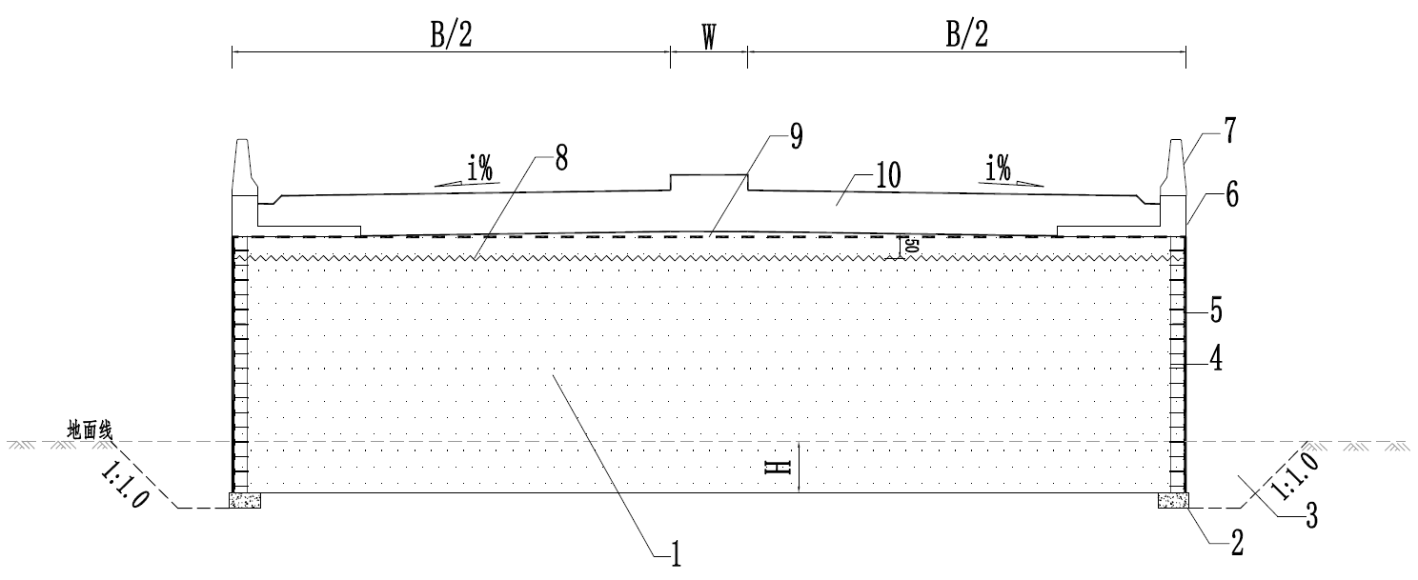

1—泡沫聚合土；2—混凝土基础；3—填土；4—角钢；5—面板；6—护栏基础；

7—护栏；8—土工格栅；9—防渗土工膜；10—路面结构层

图6.3.1-1软土地基路堤直立式填筑断面图

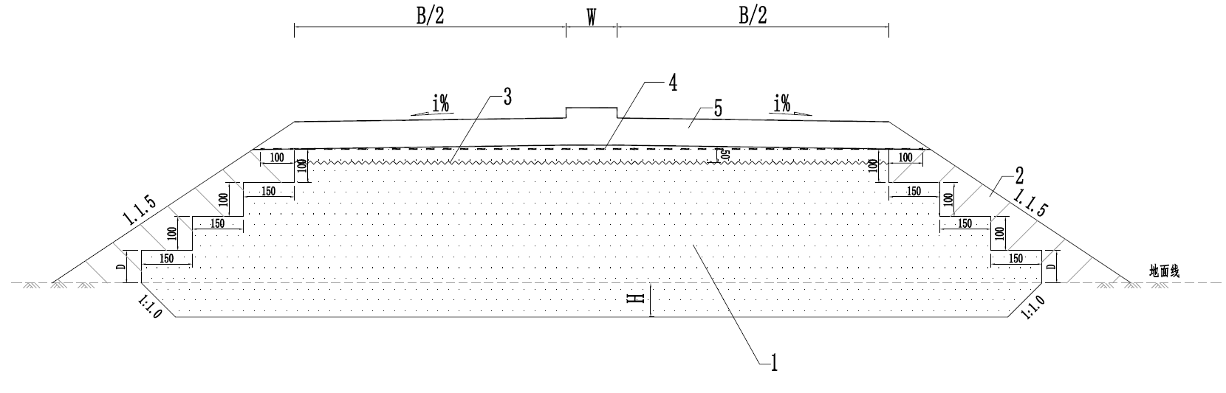

1—泡沫聚合土；2—包边土；3—土工格栅；4—防渗土工膜；5—路面结构

图6.3.1-2软土地基路堤放坡式填筑断面图

* + - 1. 泡沫聚合土应用于一般路段的桥台背填筑时，桥头回填底面纵向长度不宜小于5m，泡沫聚合土路基与土路基衔接面的坡度不宜陡于1:1，如图6.3.2所示。

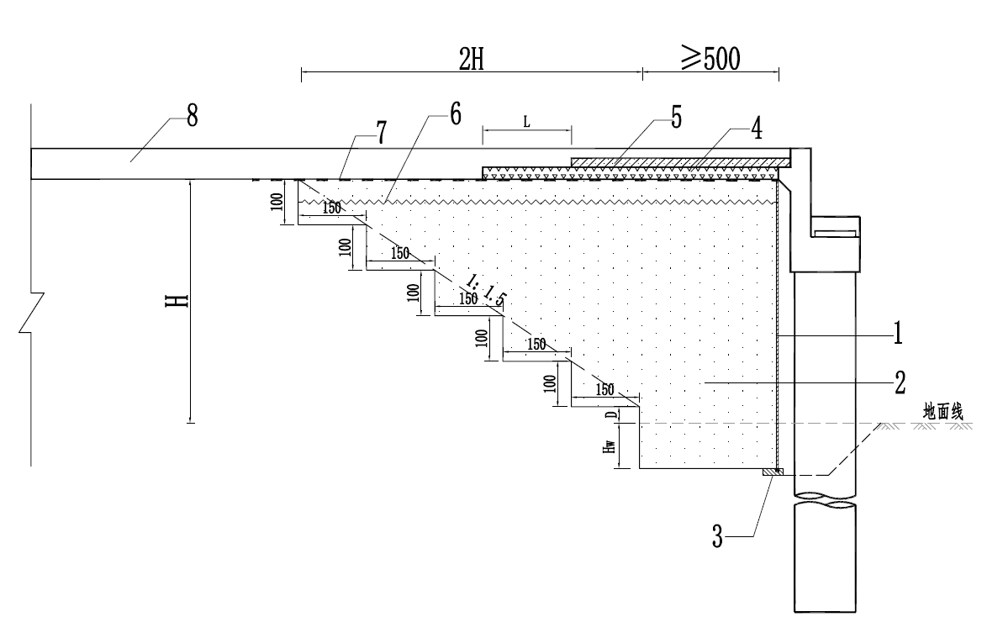

1—保护壁；2—泡沫聚合土；3—混凝土基础；4—桥头搭版；

5—水泥稳定碎石；6—土工格栅；7—防渗土工膜：8—路面结构

图6.3.2泡沫聚合土桥台背填充示意图

* + - 1. 泡沫聚合土应用于用于软基路段的桥台背填筑时，以控制路桥过渡段的工后沉降时，应严格验算工后沉降，并按紧邻桥台位置工后沉降不超过10cm进行填筑厚度的设计；过渡段总长不宜小于30m，在工后沉降满足要求时，填筑厚度沿桥台至台背方向宜分2~3级过渡。

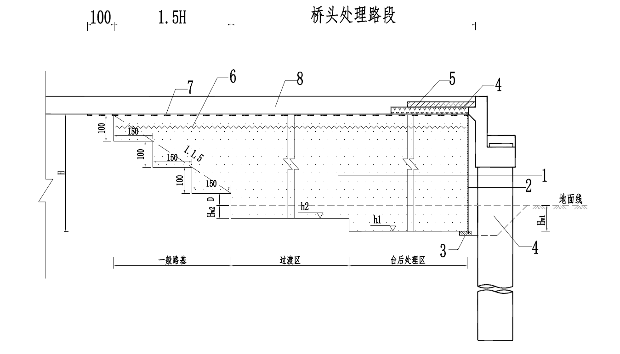

1—泡沫聚合土；2—保护壁；3—混凝土基础；4—桥头搭版；

5—水泥稳定碎石；6—土工格栅；7—防渗土工膜：8—路面结构

图5.3.3泡沫聚合土软基路段桥台背填充示意图

* + - 1. 泡沫聚合土应用于加宽路基填筑时，与旧路基衔接面的坡度不宜大于1：0.5，加宽路基底宽不宜小于2m，如图6.3.4所示。

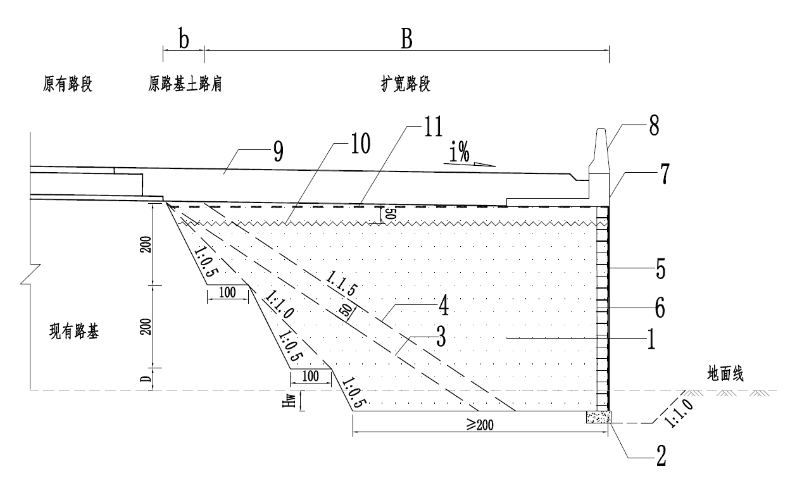

1—泡沫聚合土；2—混凝土基础；3—清除表土坡面线；4—原坡面线；5—保护壁；6—角钢；

7—护栏底座；8—护栏；9—路面结构；10—土工格栅；11—防渗土工膜

图6.3.4聚合土加宽路基填筑示意图

* + - 1. 泡沫聚合土应用于陡坡路基填筑时，泡沫聚合土填筑体底宽不宜小于2m，抗滑稳定性无法满足规范要求时须设置必要的抗滑锚固措施。

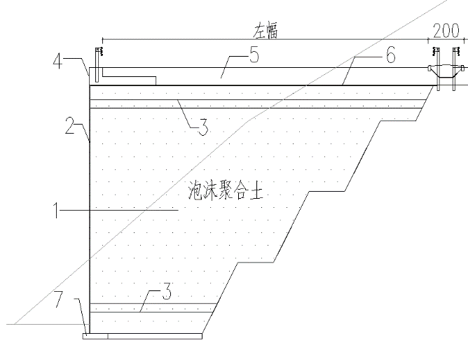

1—泡沫聚合土； 2—保护壁；3—土工格栅；4—护栏底座；5—防渗土工膜；

6—路面结构；7-保护壁基础

图5.3.6 泡沫聚合土陡坡路堤填筑示意图

* + - 1. 当应用条件适宜，或其他筑路材料匮乏，结合经济性和适用性的原则，可采用泡沫聚合土与其他填料组合填筑。如图6.3.8所示：

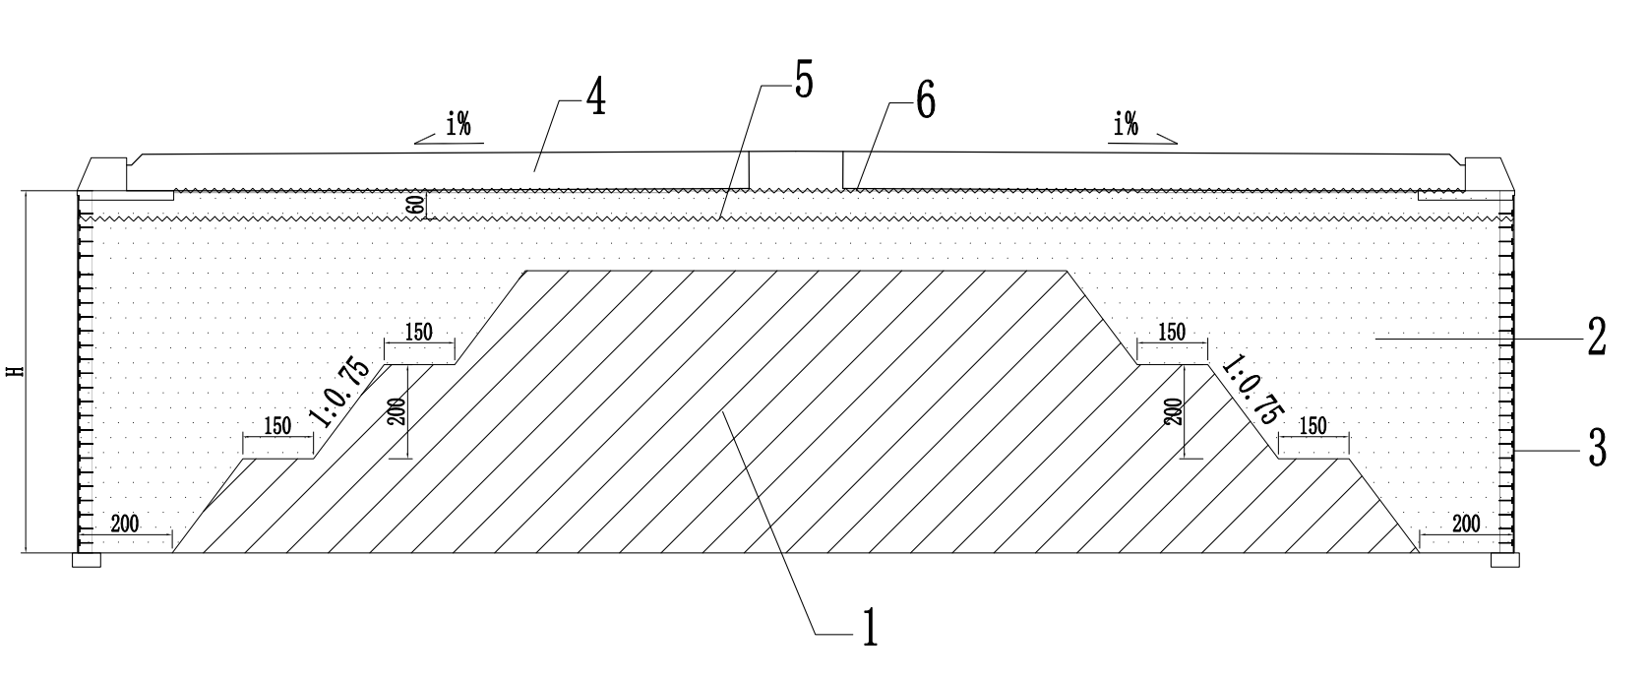

1—土、砂石等填料；2—泡沫聚合土；3—保护壁；4—路面结构；5—土工格栅；6—防渗土工膜图

6.3.8泡沫聚合土直立式结构化组合路基填筑示意图

* + - 1. 泡沫聚合土应用于溶洞、采空区路段时，以充填饱满为原则，不做其它结构设计。
      2. 应调查岩溶地貌的发育特征或采空区的性质及范围，确定充填所用泡沫聚合土的强度和湿密度。
    1. 辅助工程
       1. 泡沫聚合土顶面、与常规路基土体缓坡衔接面应设置防渗土工膜，侧面临空面应设置保护壁或填筑包边土进行保护，避免泡沫聚合土浸水或风化，如图5.3-1、图5.3-2所示。
       2. 保护壁的设计应符合下列规定：

1. 壁材的选择应满足耐久性、强度和外观质量的要求；宜选择混凝土类、石材类砌块或直接采用薄壁式混凝土挡墙。
2. 砌块类壁材，单块平面面积不宜超过0.3m2；薄壁式混凝土挡墙沿长度方向应设置必要的预切缝，缝的间距宜为10m；所有壁材的最大厚度不宜超过50cm，且在软土地基上，壁材的最大厚度不应超过20cm。
3. 壁材的基础宜采用混凝土基础，其标号不宜低于C25。
4. 壁材的稳定性应考虑现浇泡沫聚合土硬化前的侧压力可能导致的倾覆翻倒。侧压力的计算范围仅考虑单层浇筑厚度h，侧压力按10ρwh取值。
   * + 1. 防排水设计应符合下列规定：
5. 排水可采用设置渗水盲沟或有孔排水管或滤水层的措施。
6. 防水可采用在填筑体顶、底面铺设防水土工膜、在侧面临空面设置保护壁的措施。
7. 渗水盲沟宜采用碎石盲沟，有孔排水管宜采用PVC管，滤水层宜采用碎石。
8. 防渗土工膜宜选用聚乙烯或聚氯乙烯复合土工膜，其产品应满足国家标准《土工合成材料聚乙烯土工膜》GB/T17643和《土工合成材料聚氯乙烯土工膜》GB/T17688的要求。
   * + 1. 抗滑锚固设计应符合下列规定：
9. 在陡坡路段、滑坡路段或道路加宽的工况下，如现浇泡沫聚合土直立填筑高度超过5m，应设置必要的抗滑锚固措施。
10. 抗滑锚固件宜采用钢管或木桩，钢管直径不宜小于DN20，长度不宜小于1 m；木桩直径不小于5cm，长度不宜小于1 m。
11. 根据填筑体基床斜坡的坡度、是否可设置台阶等条件，锚固件可按1根/2m2~1根/4m2的密度布置，布置形式可为梅花形或矩形。
12. 锚固件进入基床斜面的垂直深度不应小于0.5m。
    * + 1. 内部构造设计应包括抑制龟裂的土工格栅设计、调整差异变形的变形缝设计，并应符合下列规定：
13. 土工格栅宜选用钢塑土工格栅，产品应符合《公路土工合成材料应用技术规范》JTJ/T 019的规定，断裂强力不应小于60kN/m。
14. 在以下情况宜设置土工格栅：
15. 顶部有其它使用结构时，如公路现浇泡沫聚合土的路床部位，宜在泡沫聚合土填筑体顶部0.5m~1.0m的位置设置1到2层土工格栅；
16. 在填筑体高度方向底部结构有突变时，如陡坡地段或道路加宽地段，底部斜面有过渡台阶时，宜在台阶面及其上1m的位置各设置一层土工格栅；
17. 当现浇泡沫聚合土填筑体总体成板状结构时（厚度小于1.5m、平面面积超过100m2），应在内部设置两层土工格栅。
    * + 1. 当泡沫聚合土填筑体在某一方向长度较大或底面结构有突变时，宜设置变形缝。缝的间距宜为10~20m；变形缝可采用普通的木板、夹板或常规泡沫板，其厚度不宜超过2cm。
    1. 施工
       1. 施工准备
          1. 施工前，应详细分析设计图纸，理解设计意图，了解工程规模，掌握工期要求，编制施工组织计划。
          2. 施工前，应结合设备生产能力、工期要求等对设计的浇筑体进行浇筑区和浇筑层的划分，为浇筑施工做好相关规划。
          3. 施工前，应清除浇筑区基底杂物，尤其应排清基底的积水；当在地下水位以下浇筑时，应有降水措施，严禁在基底有水的状态下浇筑施工。
          4. 浇筑现场应有作业人员告示牌（班组名称及班组人员）、施工告示牌（施工段里程桩号、纵横断面图显示分仓分层及完成情况）、现场管理人员告示牌（现场技术、安全、质检、检测、现场监理）等。
       2. 设备与拌合
          1. 泡沫聚合土的现场拌合制作、输送与浇筑，应采用专用施工设备，其计量系统应通过检测机构标定。确保设备的各项性能完好，制作的泡沫聚土满足施工要求。
          2. 发泡装置应满足下列要求：
18. 泡沫宜采用压缩空气与泡沫剂稀释液混合的方式生成泡沫，严禁搅拌发泡生成泡沫；
19. 发泡装置应能设置稳定的发泡倍率，稳定的生成标准泡沫密度的泡沫。
    * + 1. 泡沫聚合土制作设备应具有原材料自动化计量功能，在拌和制作泡沫聚合土时，应能调节水泥浆和泡沫流量，设备控制系统应具有自动统计和汇总功能。
        2. 泡沫聚合土在拌合制作过程中，材料的计量精度应满足表7.2.4的要求：

表7.2.4材料的计量精度

| 材料 | 计量精度 |
| --- | --- |
| 地质聚合物 | ±2% |
| 用于激发地质聚合物的水泥 | ±2% |
| 发泡剂 | ±5% |
| 泥浆密度 | ±5% |

* + - 1. 泡沫聚合土料浆搅拌时间应确保各组分混合均匀。
      2. 泡沫聚合土在储料装置中的停滞时间不宜超过2h。
      3. 为保证连续填筑的稳定性，单套泡沫聚合土设备的选型与功能宜满足如下要求：

表7.2.7设备选型要求

|  |  |
| --- | --- |
| 工程量 | 设备产能W（单台设备） |
| m＜100m3 | 10m3/h≤W＜30m3/h |
| 100m3≤m＜1000m3 | 30m3/h≤W＜50m3/h |
| 1000m3≤m＜10000m3 | 50m3/h≤W＜80m3/h |
| ≥10000m3 | ≥80m3/h |

* + 1. 输送与浇筑
       1. 泡沫聚合土浇筑施工宜采用直接泵送或配管泵送方式；当浇筑方量较小时也可采用车辆运送或其它工具运输的方式进行施工。
       2. 在地下水位以下施工时，应采取临时降水措施确保基底无积水的情况下浇筑，临时降水措施应在泡沫聚合土养护龄期不少于3天且施工满足抗浮要求的条件下方能撤除。
       3. 单个浇筑区长轴长度不应超过30m，单个浇注区顶面最大面积不应超过400m2。
       4. 单层浇筑厚度应为0.3m～1.0m，有特殊要求时，最大厚度不应超过2m。
       5. 变形缝或沉降缝的位置为浇筑区自然边界，土工格栅铺设面、强度或湿密度设计值变化处为浇筑层自然分层面。
       6. 出料口离浇筑点的高差宜控制在1m以内（空洞充填类工程除外）。
       7. 浇筑方向宜自浇筑区长轴中间位置附近向两端浇筑；如采用一条以上浇筑管，亦可从两端向中间位置浇筑。
       8. 浇筑过程中应减少对泡沫混凝土的扰动，不应在泡沫混凝土里面随意走动或移动浇筑管
       9. 浇筑将至顶层时，采用后退方式拖移浇筑管进行人工扫平，应尽量使浇注口保持水平，直至浇注高度为止，浇筑层终凝后方可进行上层的浇筑施工。
       10. 单个浇筑区内浇筑层的施工时间宜控制在水泥浆初凝时间内，6-12小时后方可进行上层浇筑施工。
       11. 当遇大雨、暴雨或持续时间较长的小雨天气，未硬化的泡沫聚合土表面应采取遮雨措施。
       12. 浇筑施工过程中，应按附录B真实填写施工记录。
       13. 环境保护和安全管理

1. 施工过程中环境保护应满足JTG/T 3610等有关规定，及时组织清运废水、废料，保持现场大气颗粒物符合标准要求。
2. 施工过程中安全管理应满足JTG F90等有关规定。
   * 1. 养生
        1. 泡沫聚合土路基顶面浇注至设计高程后，应及时铺设防渗土工膜，如不能及时铺设防渗土工膜，则应采用塑料薄膜或针刺土工布进行表面覆盖，以对泡沫聚合土路基进行保湿养生（空洞充填类工程除外）。
        2. 聚合土路基顶部路面结构层如不能及时施工，应进行必要的维护处理：
3. 在养生期内，严禁在聚合土路基顶部直接行驶工程机械或车辆；如出现工程车辆或机械意外在聚合土路基顶部直接行驶的状况，应对行驶轮迹附近遭受粉碎破坏的聚合土进行清除处理，清除导致的高程减低部位由路面底基层料补填。
4. 养生期过后，如施工需要在聚合土路基顶部行驶车辆或工程机械，应在聚合土路基顶部至少先行铺筑路面基层和底基层。
   1. 质量控制与验收
      1. 一般规定
         1. 泡沫聚合土路基工程应根据工程规模，按浇注域（空间上连续分布的1个或若干个浇注区组成浇注域）或分项工程为单位进行质量检验与评定：
5. 当泡沫聚合土路基工程量小于10000m3时按浇注域为单位进行质量检验评定；
6. 其它泡沫聚合土路基工程按分项工程进行质量检验评定。
   * + 1. 泡沫聚合土工程的质量检验应按材料的质量检验、施工过程质量检验、硬化后成品的质量检验依序进行。
       2. 泡沫聚合土工程的质量检验关键项目以“△”进行标识。
       3. 泡沫聚合土工程完工后，应根据本标准进行质量评定与验收。
     1. 材料检验

**关键项目**

* + - 1. 材料检验关键项目为泡沫聚合土所采用的地质聚合物原材料、作为激发剂使用的水泥及原料土。
      2. 地质聚合物原材料、作为激发剂使用的水泥及原料土进场时应对其品种、级别、检验报告、包装或散装仓号、出厂日期等进行检查，并应对其必要的性能指标进行复验，其质量必须符合现行国家标准的规定。
      3. 检验数量：地质聚合物原材料按同一品种、同一批号且连续进场进行分批检测，地质聚合物原材料不超过200t为一个检验批；水泥按同一生产厂家、同一等级、同一品种、同一批号且连续进场进行分批检测，散装水泥不超过500t为一个检验批，袋装水泥不超过200t为一个检验批；原料土按按同一土类、同一批号且连续进场进行分批检测，原料土不超过100t为一个检验批。
      4. 检验方法：检查产品合格证、出厂检验报告和进场复验报告。

**一般项目**

* + - 1. 泡沫聚合土用水、用于养护目的的塑料薄膜及保护壁相关材料（如角钢、拉杆、预制砌块）等不做进场检验与验收。
      2. 泡沫聚合土附属工程材料可不做进场复验，土工格栅、防渗土工膜应提供出厂合格证。
      3. 在每一工程项目开工前，施工单位应对发泡剂所产生的泡沫与地质聚合物及原料土的适应性进行检验。检验方法为消泡试验（按本规程A.3执行），监理单位应派员见证；检验数量为发泡剂应按每10t为一个检验批；检验合格标准为消泡率不超过5%、标准标准沉降距不超过3mm。
    1. 质量控制
       1. 施工过程质量控制的关键检验项目为：湿密度、贯入深度及裂缝情况，一般检验项目为：流值、泡沫密度、消泡率，具体规定按表8.3.1执行。

表8.3.1施工过程质量控制关键检验项目

|  |  |  |  |  |
| --- | --- | --- | --- | --- |
| 检验项目 | | 允许范围 | 检验方法 | 检验频率 |
| △湿密度 | | ≤设计值 | 按本标准第A.2  的规定执行 | 每一浇注层不少于6次 |
| △贯入深度 | 轻型动力触探锤击数 | ≤设计值 | 采用轻型圆锥动力触探设备，穿心锤落距为50.0±2.0cm，使其自由下落。在基底轻型触探试验表内记录打入聚合土层中30cm所需锤击数(N10) | 下、上路堤顶面3d检测1次，路床顶面7d检测1次。每连续填筑100m3检验1次，单次连续填筑不足100m3时检验1次。 |
| 标准贯入试验锤击数 | ≤设计值 | 采用自动落锤法，将贯入器以每分钟15~30击打入聚合土中0.15m后，开始记录每打入0.10m的锤击数，累计0.30m的锤击数为标准贯入击数N，并记录贯入深度与试验情况。 |
| 弯沉值 | ≤设计值 | 采用落锤式弯沉仪，穿心锤落距为50.0±2.0cm，使其自由下落，记录贯入深度与试验情况。 |
| △裂缝 | 临空面以上裂缝宽度 | ≤2mm | 目测及尺量：泡沫聚合土表面是否有裂缝出现，如有裂缝采用尺量确定裂缝宽度 | 全部检查 |
| 流值 | | 200±20 mm | 在出料口采取试验用料，在试验室再次拌和1min，按本标准第A.2的规定执行 | 每连续填筑200m3检验  1次，单次连续填筑不足200m3时检验1次 |
| 泡沫密度 | | 试配密度士5kg/m3 | 符合现行行业标《气泡混合聚合土填筑工程技术标准》CJJ/T 17的有关规定 | 当采用物理发泡方式时，每班开工前检验1次 |
| 消泡率 | | ≤5% | 在出料口采取试验用料，在试验室再次拌和1min，按本规范第9.3的规定执行 | 每连续填筑200m3检验1次，单次连续填筑不足200m3时检验1次 |

注：一般项目不包括干湿循环、冻融循环、软化系数等耐久性指标，当设计有要求时，需列入一般项目，当设计无要求时，无需检测。

* + - 1. 施工过程质量控制贯入度检测执行标准如下：

1. 路床顶面7天龄期贯入度满足设计要求，可进行下一步施工，否则需进行14天龄期贯入度检测，14天龄期贯入度不能满足要求，需要进行返工。
2. 路堤顶面、上下路堤的交界面3天龄期贯入度满足设计要求，可进行下一步施工，否则需进行7天龄期贯入度检测，若7天龄期贯入度不能满足要求，则需进行返工。
3. 当临空面以上表面裂缝超过2mm时加铺土工格栅或金属网，必要时挖除泡沫聚合土断板区域重新进行浇筑施工。
   * + 1. 泡沫聚合土路基硬化后质量控制的关键检验项目为抗压强度，一般检验项目为准干密度、顶面高程、平面位置、尺寸及厚度，具体规定按表8.3.3执行。

表8.3.3硬化后质量控制关键检验项目

|  |  |  |  |  |
| --- | --- | --- | --- | --- |
| 项次 | 检查项目 | 规定值或允许偏差 | 检验方法 | 检验频率 |
| 1 | △抗压强度(MPa) | 28d强度≥设计值 | 在出料口采取试验用料，在试验室再次拌和1min，按本标准附录A.5的规定执行 | 每浇注区内200m3取样检测1组，不够200m3按200m3考虑 |
| 2 | 准干密度 | ≤设计值 | 在出料口采取试验用料，在试验室再次拌和1min，按本标准第9.5规定执行 | 每连续填筑200m3检验1次，单次连续填筑不足200m3时检验1次 |
| 3 | 顶面高程 | 设计高程±5cm | 用水准仪测量 | 每10m检查1处 |
| 4 | 厚度 | 设计厚度±5cm | 用钢卷尺量，隐蔽处抽芯测量 | 每20m检查1处 |
| 5 | 平面位置 | 长轴中线±5cm | 用经纬仪、钢卷尺量取 | 每10m检查1处 |
| 6 | 平面尺寸 | ≥设计宽度 | 用钢卷尺量 | 每20m检查1处 |

* + 1. 质量评定与验收
       1. 泡沫聚合土工程质量评定等级分合格与不合格，质量评定应在质量检验合格基础上进行，验收应在质量评定合格的基础上进行。
       2. 泡沫聚合土质量检验项目应符合下列规定：

1. 对检验项目按规定的检查方法和频率进行随机抽样检验并计算合格率；
2. 应按下式计算检验项目的合格率：
   * + 1. 泡沫聚合土关键项目施工湿密度质量检验应满足以下要求：
3. 当测点数不超过20个时，湿密度算术平均值应在规定值或设计值范围内，且最大值不超过规定极大值或设计极大值的1.1倍、最小值不低于规定极小值或设计极小值的90%。
4. 当测点数大于20个时，湿密度上、下波动界限值应在规定或设计极值范围内，且最大值不超过规定极大值或设计极大值的1.1倍、最小值不低于规定极小值或设计极小值的90%。
5. 湿密度波动界限值按式（8.4.3）计算：

 （8.4.3）

式中：——湿密度算术平均值；

——湿密度标准差；

——保证率系数，取1.282，对应于90%保证率；

、——湿密度上、下波动界限值；

、——湿密度设计或规定最大值、最小值。

1. 湿密度合格率按不超过规定极大值或设计极大值的1.1倍、且不低于规定极小值或设计极小值的测点计算，合格率不应低于95%。
2. 当湿密度超过规定极大值或设计极大值的1.3倍或低于规定极小值或设计极小值的70%，应找出测点周围界限，进行局部处理。
   * + 1. 泡沫聚合土关键项目抗压强度质量检验应满足以下要求：
3. 当测点数不大于10个时，抗压强度算术平均值应不低于抗压强度设计值或规定值，且最小抗压强度测值不低于设计极值或规定值极值的90%。
4. 当测点数大于10个时，最小抗压强度测值不低于设计极值或规定值极值的70%，且算术平均值应满足试8.4.4要求：

 （8.4.4）

式中：——抗压强度算术平均值；

——抗压强度设计极值或规定极值；

——试验结果的偏差系数（样本标准差/平均值）；

取1.282，对应于90%保证率。

1. 抗压强度合格率按不低于设计极值或规定极值的95%的测点数计算；抗压强度合格率应不低于95%。
2. 当抗压强度低于设计极值或规定极值的70%时，应找出抗压强度测点所代表的浇注区浇注层，对该浇注层底面以上的聚合土进行返工处理。
   * + 1. 质量检验项目合格判定应符合下列规定：
3. 关键项目的合格率应不低于95%，否则该检查项目为不合格。
4. 一般项目的合格率应不低于80%，否则该检查项目为不合格。
5. 采用本标准8.4.3、8.4.4方法进行检验评定的项目，不满足要求时，该检验项目为不合格。
   * + 1. 泡沫聚合土路基工程外观质量应进行全面检查，并满足规定要求，否则该检验项目为不合格。泡沫聚合土路基工程外观质量应满足以下要求：
6. 泡沫聚合土路基每一浇注区路基顶面应总体平整、边界线形平顺、无坑洼；
7. 泡沫聚合土面板应光洁平顺、板缝均匀、线形顺适、沉降缝上下贯通顺直。
   * + 1. 工程应有真实、准确、齐全、完整的施工原始记录、试验检测数据、质量检验结果等质量保证资料。
       2. 检验项目评为不合格，应进行整修或返工处理至合格。
       3. 泡沫聚合土工程质量评定合格应符合下列规定：
8. 检验记录应完整
9. 关键项目及一般项目均应合格
10. 泡沫聚合土外观质量符合本标准第8.4.6的规定。
    * + 1. 泡沫聚合土路基工程评定为不合格时，应经返工、加固、补强或调测，满足设计要求后，可重新进行检验评定。
        2. 泡沫聚合土路基工程质量验收合格应符合下列规定：
11. 泡沫聚合土工程质量评定合格；
12. 泡沫聚合土工程所有验收项目的质量验收记录应完整。
13. 附录A试验

A.1拌和物取样及试样制备

1. 泡沫聚合土试验用料可从施工现场出料口采取，亦可在试验室直接拌和制备。
2. 试验用拌和料采取量应满足下式要求：

 (A.1.2)

式中：*Vo*泡沫聚合土试验用料体积；

*Vs*全部成型试样标准体积总和。

1. 试验室拌制泡沫聚合土时，拌和用的材料应提前运至室内，拌和时试验室的温度要求为20℃~25℃。
2. 试验用地质聚合物、作为激发剂使用的水泥、原料土、发泡剂等原材料必须和施工现场使用的材料一致。
3. 试验室拌制泡沫聚合土前，应先将适量的发泡剂按稀释倍率稀释好并置于发泡装置内；并事先根据标准泡沫密度调整好发泡剂水溶液的发泡倍率，以备随时发泡。
4. 泡沫的用量应采用量杯计量，其它材料应称重计量，计量精度应满足：原料土±2%，地质聚合物及水泥±2%，发泡剂±5%。
5. 试验室制备泡沫聚合土，应采用搅拌机拌和，且应先将原料土与水按设计配合比通过制浆工艺制备泥浆，再将泥浆与地质聚合物均匀拌合，拌合时间不少于2min，然后立即制备泡沫加入其中再次拌和，再次拌和时间不少于2min；拌和料总量应不少于搅拌机容量的20%。
6. 试验用搅拌机转速宜为50r/min。
7. 现场采取的试验用料，在试验室应再次拌和1min，以确保质量均匀。试验用料采取或制备完毕，应尽快进行相关试验。

A.2湿密度及流值试验

1. 试验仪器应包括：
2. 容量筒：金属制成，内径108mm，净高109mm，筒壁厚2mm，容积为1L。
3. 圆筒：金属或硬质塑料制成，内径80mm，净高80mm，筒壁厚2mm。
4. 电子秤：量程3000g，精度0.1g。
5. 平板：塑料板或光面瓷砖，厚度1cm，边长30cm。
6. 游标卡尺：量程不小于300mm，精度0.1mm。
7. 秒表。
8. 湿密度应按以下步骤测定：
9. 将容量筒内外壁用抹布擦拭干净，并称其重量，精确至0.1g。
10. 向容量筒内轻轻倒入事先制备好的泡沫聚合土(符合A.1要求)，至泡沫聚合土略高出筒口。
11. 刮平容量筒筒口，使泡沫聚合土料与筒口平齐，擦拭干净筒外壁，称其重量，精确至0.1g。
12. 按下式计算湿密度：

 (A.2.2)

式中：——湿密度(kg/m3)；

m1——容量筒质量(g)；

m2——容量筒及试样质量(g)；

V——容量筒容积(L)。

1. 湿密度以3次试验结果的算术平均值确定，精确至0.1kg。
2. 流值应按以下步骤测定
3. 将平板表面、圆筒内外壁用湿抹布擦拭干净，并将圆筒置于平板上。
4. 向圆筒内轻轻倒入事先制备好的泡沫聚合土(符合A.1要求)，至泡沫聚合土略高出筒口。
5. 刮平圆筒筒口，使泡沫聚合土料与筒口平齐，擦拭干净筒外壁及平板。
6. 轻轻将圆筒向高处提起，直至圆筒内所有样料落在平板上，并同时用秒表开始计时。此时，样料在平板上会形成圆饼状。
7. 当秒表计时达到1分钟时，用游标卡尺量测平板上的样料圆饼直径，沿互相垂直的两个方向分别量测（其中一个方向为最大直径方向），取其算术平均值作为本次流值试验结果。
8. 流值以3次试验结果的算术平均值确定，精确至1mm。
9. 湿密度及流值试验成果整理可参照附录E。

A.3体积稳定性试验

1. 消泡试验应按如下要求执行：
2. 消泡试验所用的试验用料不应小于10L。
3. 试验仪器应包括：
4. 电子秤1台，量程300g，精度±0.1g。
5. 塑料桶1个，容量25L。
6. 容量筒1个，金属制成，内径108mm，净高109mm，筒壁厚2mm，容积为1L。
7. 秒表1个。
8. 按以下步骤测定湿密度增加率：
9. 用塑料桶在施工现场泡沫聚合土出料口接盛泡沫聚合土，或在试验室接盛按9.1要求制备的泡沫聚合土，数量以大约达至桶的容量一半为准。
10. 用容量筒测试所接盛泡沫聚合土的初始湿密度（ρ0），计算初始气泡率（f）。
11. 用单手对桶内的泡沫聚合土进行连续搅拌，搅拌时，手应在水平方向和垂直方向分别交替做椭圆运动，但手始终置于泡沫聚合土内。搅拌持续时间为1分钟，用秒表测计。
12. 测试搅拌后泡沫聚合土的湿密度。
13. 重复第3、第4步骤，直至搅拌次数达到6次为准，设6次搅拌后的最大湿密度为ρ6max，可按下式计算消泡率：

** （A.3.3）

式中：δ——消泡率（%）；

*ρm————*料浆密度（kg/m3）；

*f——*初始气泡率（%）。

1. 消泡试验记录及成果可按本标准附录F的格式填写、整理。
2. 标准沉降距试验应按如下要求执行：
3. 试验用料不应小于12L.
4. 试验仪器应包括：
5. 电子秤，量称3000g，精度0.1g；
6. 塑料桶，容量25L；
7. 容量筒，金属或硬质塑料制成，内径80mm，净高80mm，筒壁厚2mm；
8. 游标卡尺，量程不小于300mm，精度0.1mm；
9. 钢直尺，量程200mm，精度1mm；
10. 三联铸铁试模，100mm×100mm×100mm。
11. 标准沉降距应按下列步骤测定：
12. 按A.1制备泡沫聚合土，体积不小于15L。
13. 泡沫聚合土制备90s内装满三联铸铁试模，刮平表面。
14. 用保鲜膜覆盖试模表面，静置在养护箱中12小时。
15. 用钢直尺及游标卡尺测量泡沫聚合土凹面最低点与试模平面的距离H1，记录泡沫聚合土沉陷距。
16. 测量完毕后，将试模拆开，取出泡沫聚合土试块；劈开，观察是否有中空现象。如有，则试验结果不符合要求，重复试验，直至有3次合格的试块，以3次算术平均值作为标准沉陷距的试验结果。

A.4力学性能试验

1. 泡沫聚合土的力学性能试验方法应符合《蒸压加气混凝土性能试验方法》GB/T 11969-2008的规定，但试件的制备按本规程A.1条执行，试件不做吸水或烘干处理，且在试验报告中应增加按A.5.3条所做的准干密度试验结果（如抗压强度检验报告可参照附录G）。
2. 试件制备应符合下列要求：
3. 抗压强度的试件尺寸为100mm×100mm×100mm，一组3块。
4. 劈裂抗拉强度的试件尺寸为100mm×100mm×100mm的立方体，一组3块。
5. 抗折强度的试件尺寸为100mm×100mm×400mm的棱柱体，一组3块。
6. 静力受压弹性模量试件尺寸为100mm×100mm×300mm的棱柱体，两组6块。
7. 试件制备可在现场制取，也可在试验室按照本规程8.1节的要求制备试验用料来完成。
8. 往试模内倾倒试验用料时，应略高于试模顶面，且在拆模前，宜用保鲜纸覆盖试模表面。
9. 拆模时，应先将试模表面高出部分予以刮平；拆模后，用塑料袋密封包装试件。
10. 试件应置于20℃~25℃的环境中养护。
11. 准干密度应按以下步骤测定：
12. 取试件1组3块，逐块量取长、宽、高方向的轴线尺寸，精确至1mm，计算其体积V（cm3）。
13. 称取试件质量M(g)，精确至1g。
14. 各试块按M/V计算准干密度，以3块试块准干密度算术平均值作为试验结果。

A.5抗冻性试验

1. 试件制备应符合下列要求：
2. 试件尺寸为100mm×100mm×100mm，取2组6块。
3. 试件制备可在现场制取，也可在试验室按照A.1的要求制备试验用料来完成。
4. 往试模内倾倒试验用料时，应略高于试模顶面，且在拆模前，宜用保鲜纸覆盖试模表面。
5. 拆模时，应先将试模表面高出部分予以刮平；拆模后，用塑料袋密封包装试件。
6. 试件应置于20℃~25℃的环境中养护。
7. 取养护到28d龄期的试件一组直接按现行国家标准《蒸压加气混凝土性能试验方法》GB/T 11969的规定进行冻融循环。

A.6干湿循环试验

1. 试件制备应符合下列规定：
2. 试件尺寸应为100mm×100mm×100mm，应取2组6块；
3. 试件制备可在现场制取，也可在试验室按照本标准附录A.1节的要求制备试验用料来完成；
4. 往试模内倾倒试验用料时，应略高于试模顶面，并将试模顶面高出部分予以刮平。在拆模前，宜用保鲜纸覆盖试模表面；
5. 拆模后，应用塑料袋密封包装试件；
6. 试件应置于20℃~25℃的环境中养护到28d。
7. 取养护到28d龄期的试件一组浸入水温20±5℃的水中，水高出试件上表面30mm，保持24h后取出，放在室内用风扇吹24h，作为一个干湿循环，以此干湿循环5次。
8. 将干湿循环后的试件和平行试件按9.5的有关规定进行抗压强度试验，并计算各组抗压强度平均值q和q′。
9. 干湿循环性能以干湿强度系数表示，干湿强度系数按式（A.6.4）计算：

 （A.6.4）

式中：K——干湿强度系数；

q——经5次干湿循环后试件抗压强度平均值，单位为兆帕（MPa）；

q′——平行试件抗压强度平均值，单位为兆帕（MPa）。

1. 试验结果精确至0.01。
2. 附录B 现浇泡沫聚合土工程浇筑施工记录表

所属项目名称 工程名称 工程部位

建设单位 设计单位

施工单位 监理单位

|  |  |  |  |  |  |  |  |  |  |  |  |  |  |  |  |
| --- | --- | --- | --- | --- | --- | --- | --- | --- | --- | --- | --- | --- | --- | --- | --- |
| 序号 | 施工日期 | 天气 | 浇 筑  区号/层序 | 浇筑时段 | 浇筑层底标高(m) | 浇筑厚度(cm) | 金属网  √有╳无 | 试样取样 | | 湿密度(kg/m3) | | 流值(mm) | | 泡沫密度  (kg/m3) | |
| 序号 | 编号 |
| 1 |  |  |  |  |  |  |  |  |  |  |  |  |  |  |  |
| 2 |  |  |  |  |  |  |  |  |  |  |  |  |  |  |  |
| 3 |  |  |  |  |  |  |  |  |  |  |  |  |  |  |  |
| 4 |  |  |  |  |  |  |  |  |  |  |  |  |  |  |  |
| 5 |  |  |  |  |  |  |  |  |  |  |  |  |  |  |  |
| 6 |  |  |  |  |  |  |  |  |  |  |  |  |  |  |  |
| 7 |  |  |  |  |  |  |  |  |  |  |  |  |  |  |  |
| 8 |  |  |  |  |  |  |  |  |  |  |  |  |  |  |  |
| 9 |  |  |  |  |  |  |  |  |  |  |  |  |  |  |  |
| 10 |  |  |  |  |  |  |  |  |  |  |  |  |  |  |  |
| 13 |  |  |  |  |  |  |  |  |  |  |  |  |  |  |  |

记 录： 项目负责人： 技术负责人：

1. 附录C 现浇泡沫聚合土工程施工质量检验记录表

所属项目名称 工程名称 工程部位

建设单位 设计单位

施工单位 监理单位

|  |  |  |  |  |  |  |  |  |  |  |  |  |  |  |
| --- | --- | --- | --- | --- | --- | --- | --- | --- | --- | --- | --- | --- | --- | --- |
| 项次 | 检查项目 | 规定值或允许偏差 | 实测值或实测偏差值 | | | | | | | | | | | |
| 1 | △湿密度(kg/m3) |  |  |  |  |  |  |  |  |  |  |  |  |  |
| 2 | △弯沉(mm) |  |  |  |  |  |  |  |  |  |  |  |  |  |
| 3 | △抗压强度(MPa) |  |  |  |  |  |  |  |  |  |  |  |  |  |
| 4 | △裂缝 |  | — | | | | | | | | | | | |
| 4.1 | △临空面以上裂缝宽度（mm） |  |  |  |  |  |  |  |  |  |  |  |  |  |
| 5 | 泡沫密度(kg/m3) |  |  |  |  |  |  |  |  |  |  |  |  |  |
| 6 | 流值(mm) |  |  |  |  |  |  |  |  |  |  |  |  |  |
| 7 | 准干密度(kg/m3) |  |  |  |  |  |  |  |  |  |  |  |  |  |
| 8 | 顶面高程(m) |  |  |  |  |  |  |  |  |  |  |  |  |  |
| 9 | 平面位置(m) |  |  |  |  |  |  |  |  |  |  |  |  |  |
| 10 | 长度(m) |  |  |  |  |  |  |  |  |  |  |  |  |  |
| 11 | 宽度(m) |  |  |  |  |  |  |  |  |  |  |  |  |  |
| 12 | 厚度(m) |  |  |  |  |  |  |  |  |  |  |  |  |  |
| 13 | 外观质量 | |  | | | | | | | | | | | |
| 施工单位自检结论：  质量检查员： 年 月 日 | | | | | | | | | | | | | | |
| 监理单位检查结论：  监理工程师： 年 月 日 | | | | | | | | | | | | | | |

检验负责人：   检测：      记录：        复核：      年  月   日

1. 附录D 现浇泡沫聚合土工程施工质量评定验收记录表

所属项目名称 工程名称 工程部位

建设单位 设计单位

施工单位 监理单位

|  |  |  |  |  |  |  |  |  |
| --- | --- | --- | --- | --- | --- | --- | --- | --- |
| 项次 | 检查项目 | 规定值或允许偏差 | 实测值或实测偏差值均值、代表值 | 应检点数 | 合格点数 | 合格率(%) | 质量评定 | |
| 合格 | 不合格 |
| 1 | △湿密度(kg/m3) |  |  |  |  |  |  |  |
| 2 | △弯沉(mm) |  |  |  |  |  |  |  |
| 3 | △抗压强度(MPa) |  |  |  |  |  |  |  |
| 4 | △裂缝 |  |  |  |  |  |  |  |
| 4.1 | △临空面以上裂缝宽度（mm） |  |  |  |  |  |  |  |
| 5 | 泡沫密度(kg/m3) |  |  |  |  |  |  |  |
| 6 | 流值(mm) |  |  |  |  |  |  |  |
| 7 | 准干密度(kg/m3) |  |  |  |  |  |  |  |
| 8 | 顶面高程(m) |  |  |  |  |  |  |  |
| 9 | 平面位置(m) |  |  |  |  |  |  |  |
| 10 | 长度(m) |  |  |  |  |  |  |  |
| 11 | 宽度(m) |  |  |  |  |  |  |  |
| 12 | 厚度(m) |  |  |  |  |  |  |  |
| 外观鉴定 | |  | | | | | | |
| 质量保证资料 | |  | | | | | | |
| 工程质量评定 | | （合格/不合格） | | | | | | |
| 监理单位评定验收结论：  监理工程师： 年 月 日 | | | | | | | | |

验收负责人： 记录： 复核： 年 月 日

1. 附录E 泡沫聚合土拌和物制备及湿密度、流值试验成果表

|  |  |  |  |  |  |  |  |  |  |  |  |  |  |  |  |  |  |  |  |  |  |  |  |  |  |
| --- | --- | --- | --- | --- | --- | --- | --- | --- | --- | --- | --- | --- | --- | --- | --- | --- | --- | --- | --- | --- | --- | --- | --- | --- | --- |
| 材  料 | 发泡剂 | | | | 材料名称或类型 | | | | | | | | | | | | | 材料实体密度(kg/m3) | | | | | | | |
| 型号 | 稀释倍率 | 标准泡沫密度(g/L) | | 水泥品牌 | | | | 水泥标号 | | | 原料土 | | | 地质聚合物 | | | 水泥 | | | 原料土 | | | 地质聚合物 | |
|  |  |  | |  | | | |  | | |  | | |  | | |  | | |  | | |  | |
| 配  合  比 | 配合比编号 | | 配合比组成 | 材料单方组成(kg/m3) | | | | | | | | | | | | | 泡沫体积含有率(%) | | | | 理论湿密度(kg/m3) | | | | |
|  | | 水泥 | | | 原料土 | | | | 水 | | | 地质聚合物 | | | 料浆 | | 泡沫聚合土 | | |
|  | | |  | | | |  | | |  | | |  | | | |  | |  | | |
| 拌  和  物 | 拌和物容积(L) | 实测泡沫密度(g/L) | 泡沫量(L) | 其它材料用量(g) | | | | | | | | | | | | | 湿密度(kg/m3) | | | | 流值(mm) | | | | |
| 水泥 | | | 原料土 | | | | 水 | | | 地质聚合物 | | | 样本值 | | | 代表值 | 样本值 | | 代表值 | | |
|  |  |  |  | | |  | | | |  | | |  | | |  | | |  |  | |  | | |
|  | | |  | |
|  | | |  | |
| 其  它 | 水温 (℃) | 气温  (℃) | 湿度  (%) | 其它试验试件制备 | | | | | | | | | | | | | | | | | | | | | |
| 试块规格(mm) | | | | | | 制备组数及编号 | | | | | | | | | | | | | | | |
| 长 | | 宽 | | 高 | | 1组 | | | 编号 | | | 2组 | | | 编号 | | | 3组 | | | 编号 |
|  |  |  |  | |  | |  | |  | | |  | | |  | | |  | | |  | | |  |

试验操作： 试验记录： 复核： 审核： 年 月 日

2. 附录F 消泡试验成果表

所属项目名称 工程名称 工程部位

建设单位 设计单位

施工单位 监理单位

|  |  |  |  |  |  |  |  |  |  |  |  |  |  |  |  |  |  |  |  |
| --- | --- | --- | --- | --- | --- | --- | --- | --- | --- | --- | --- | --- | --- | --- | --- | --- | --- | --- | --- |
| 环境因素 | 成型搅拌环境 | | | | | | | | | | | | | | | | | 养护环境 | |
| 稀释水源 | | | 搅拌水源 | | | | 稀释水温度(℃) | | | | | 搅拌水温 (℃) | | | 气温(℃) | 湿度(%) | 气温(℃) | 湿度(%) |
|  | | |  | | | |  | | | | |  | | |  |  |  |  |
| 原材料 | 发泡剂 | | | | | | | 水泥 | | | | | | | | 地质聚合物 | | | |
| 型号 | 稀释倍率 | | 标准泡沫密度(g/L) | | | | 类型 | | | 品牌 | | | | 标号 | 类型 | | 掺量(%) | |
|  |  | |  | | | |  | | |  | | | |  |  | |  | |
| 配合比 | 配合比编号 | | | 原材料单方组成(kg/m3) | | | | | | | | | | | | 泡沫体积含有率(%) | | 理论湿密度(kg/m3) | |
| 水泥 | | | 原料土 | | | 水 | | | | 地质聚合物 | | 料浆 | 泡沫聚合土 |
|  | | |  | | |  | | |  | | | |  | |  | |  |  |
| 试配 | 成型容积(L) | | 水泥量(g) | | 原料土 (g) | 水 (g) | | | 地质聚合物 (g) | | | 泡沫(L) | | | 实测泡沫密度(g/L) | 初始湿密度(kg/m3) | | 初始流值(mm) | |
| 料浆 | 泡沫聚合土 | 料浆 | 泡沫聚合土 |
|  | |  | |  |  | | |  | | |  | | |  |  |  |  |  |
| 搅拌 | 搅拌时间(min) | | | 实测湿密度(kg/m3) | | | | 消泡率(%) | | | | | | | 消泡试验曲线栏（横轴为搅拌时间，纵轴为实测湿密度） | | | | |
| 1 | | |  | | | |  | | | | | | |
| 2 | | |  | | | |  | | | | | | |
| 3 | | |  | | | |  | | | | | | |
| 4 | | |  | | | |  | | | | | | |
| 5 | | |  | | | |  | | | | | | |
| 6 | | |  | | | |  | | | | | | |

试验操作： 试验记录： 技术负责人： 监理工程师： 年 月 日

1. 附录G 泡沫聚合土抗压强度检验报告

所属项目名称 工程名称 工程部位

委托单位 检验单位

送样日期 报告日期

|  |  |  |  |  |  |  |  |  |  |  |  |  |
| --- | --- | --- | --- | --- | --- | --- | --- | --- | --- | --- | --- | --- |
| 试 件 | | | | | | | 重量（g） | 准干密度（kg/m3） | | 破坏荷载（N） | 抗压强度（MPa） | |
| 编号 | 成型日期 | 养护条件 | 破型日期 | 龄期(天) | 尺寸（mm） | | 样品值 | 代表值 | 样品值 | 代表值 |
|  |  |  |  |  | 长 |  |  |  |  |  |  |  |
| 宽 |  |  |  |  |  |
| 高 |  |  |  |  |  |
|  |  |  |  |  | 长 |  |  |  |  |  |  |  |
| 宽 |  |  |  |  |  |
| 高 |  |  |  |  |  |
|  |  |  |  |  | 长 |  |  |  |  |  |  |  |
| 宽 |  |  |  |  |  |
| 高 |  |  |  |  |  |
| 检验依据 | |  | | | | | | | | | | |
| 备 注 | |  | | | | | | | | | | |

检验：          记录：      审核：        批准：      年  月   日

湖北省公路学会团体标准

公路工程现浇泡沫聚合土设计施工技术规程

**T** XXX-2021

# 条文说明

1 范围

1. 1.0.1 明确本规程的编制目的。

1.0.2 现浇泡沫聚合土具有轻质性、密度和强度可调节性、直立性、良好的施工性等特性：

1. 以减轻荷重或土压，可用于：
2. 新建公路桥台背路基换填，可有效解决软基路段预压不充分遗留的工后沉降问题；
3. 道路扩建中的加宽路基填筑，可更好解决新旧路基差异变形问题，并可节省征地、避免拆迁。
4. 山区陡峭路段的路基填筑，可避免高填高挖带来的施工技术难题，并可节约土地、保护自然地理地质环境；
5. 利用泡沫聚合土的自流平特性，用于空洞及狭小空间充填，可避免常规填料充填不到位不饱满的缺陷。采空区、岩溶区、隧道垮塌形成的空洞及地下管线周边空隙，均可采用现浇泡沫聚合土进行回填。

1.0.3 说明本规程与其它标准的关系。

3 术语和定义

3.1术语

3.1.1 泡沫聚合土 foamed lightweight soil

泡沫聚合土是以地质聚合物、水、原料土和泡沫为原材料组分，经过物理化学作用硬化形成的以多组分协同固化土作为连续相，均匀泡孔作为分散相的力稳定团聚体，它不同于天然土和传统泡沫轻质土，所以定义为泡沫聚合土，既体现了采用地质聚合物为胶凝材料形成团聚体的概念有体现了其以土为主要原材料。

泡沫聚合土大量消耗工业固废和工程弃方，节约用地，具有经济性、节约资源性、节能性、环保性，响应了国家“低碳环保，节能减排”的号召的。

3.1.2 地质聚合物 Geological polymers

本标准地质聚合物定义与国际通用地聚合物定义的差别在于：本标准地质聚合物可使用水泥作为激发剂。

3.1.3 原料土 Raw material soil

对原料土的类型进行定义

3.1.9 标准泡沫密度Standard foam-density

同一发泡剂，在同一稀释倍率下，不同发泡倍率所形成的泡沫，其表观密度是不一样的：发泡时，发泡装置设定的发泡倍率越高，泡沫表观密度越小，直至无法发泡。当泡沫表观密度太小时，其稳定性会显著下降，影响泡沫聚合土的性能。定义标准泡沫密度，是为了和稀释倍率一起，对发泡剂的性能进行必要的限制，以确保工程质量。

3.1.13 消泡率 Defoaming increases rate

本标准取消湿密度增加率，增加消泡率指标更直观的反应聚合土的消泡现象。

4 原材料

4.1 地质聚合物原材料

明确了不同地质聚合物原材料应满足的标准规范要求。

4.2 原料土

明确了原料土的类别、检测项目及检测方法执行标准。

4.4 其它材料

明确了拌和水应符合现行行业标准《混凝土用水标准》JGJ 63的规定。

5 泡沫聚合土

5.2 技术要求

5.2.1 对泡沫聚合土的强度等级进行划分，目的是在设计和施工中便于使用描述。强度等级的划分参照了《泡沫混凝土砌块》（JC/T 1062-2007）6.3条的要求，但将该条中的强度符号改为F，最低强度级别A0.5改为两个强度级别：F0.4和F0.6。将A改为F，是和泡沫的英文单词foamed的首字母一致；设F0.4和F0.6两个更小的强度级别，是便于现浇泡沫聚合土在强度要求不高的场合应用（如空洞充填）。

5.2.3 泡沫聚合土的密度级别划分，目的也是在设计和施工中便于使用描述。这里需要说明的是，密度级别的划分是以表观密度的大小为准，并未以湿密度或准干密度为准，这是因为，即使是湿密度和准干密度，其值也并非定值。故直接以表观密度作为密度级别的划分标准，当然，在工程实际中，因表观密度是受环境因素影响的，故泡沫聚合土的密度级别并非一成不变。

本条规定了泡沫聚合土的最小密度等级，由于泡沫聚合土是使用原料土作为原材料，泡沫聚合土研发的意义在于提升废弃土资源化利用率及助力工业固废消耗，如果原料土掺量较小那泡沫聚合土则失去原有的研发意义，泡沫聚合土原料土的掺量不应低于30%，原料土的掺量过低会影响泡沫聚合土的使用性能，鉴于此对泡沫聚合土的最小密度等级进行规定是合理的。

5.2.4 对流值的规定，是在满足施工性能的前提下，尽可能降低泡沫聚合土料浆的水固比，以利于成型体的最终强度。在配合比试配时，应充分考虑泵送距离、气温等条件选择适当的流动度。

5.2.5 泡沫聚合土体积稳定性采用消泡率、标准沉降距、试块硬化后裂缝情况综合评价泡沫聚合土的体积稳定性。相比现有规范，增加了试块硬化后是否有裂缝为体积稳定性的评价指标， 进一步提升泡沫聚合土的性能及质量。

5.2.6 结合湖北地区的地质环境及气候特点，此处明确泡沫聚合土的耐久性指标为干湿循环强度系数、软化系数，耐久性是衡量泡沫聚合土材料在长期不利环境下的安全性能的一项综合指标，明确该指标是为了在一定条件下保证泡沫聚合土路用性能及使用寿命，当使用环境良好设计无要求时，耐久性指标可不做要求。

5.3 配合比设计

5.3.1 明确泡沫聚合土配合比设计应重点考虑的因素。

5.3.2 与混凝土相比，泡沫聚合土抗压强度是很低的；在确定试配强度与设计强度的大小关系时，试配强度高于设计强度的幅度不宜太大，故其系数取1.05。

5.3.3 说明配合比各组分的构成比例及计算。

本条中使用的密度指标进一步解释如下：

*RT*是指每立方泡沫聚合土中原料土的质量(kg/m3)，该处原料土的质量是指原料土烘干后的质量，并非指原料土自然状态下的质量；

*ρw*包含了单位体积泡沫聚合土中的所有组分：地质聚合物、用于激发地质聚合物的水泥、泡沫和水。

*ρc*指的是水泥颗粒本身的实体密度，非指水泥松散状态下的堆积密度。硅酸盐水泥密度取3100kg/m3；硫铝酸盐水泥密度取2850kg/m3。

*ρT*指的是原料土的干密度，非指湿密度，干密度计算公式为：干密度=湿密度/（1+含水率）。

*ρs*指的是地质聚合物的实体单位体积质量，如粉煤灰、磨细矿渣粉、建筑垃圾磨细粉、工业固废粉体材料等。

*ρf*指单位体积的泡沫质量，即标准泡沫密度，通过实测确定。

6 设计

6.1 基本规定

6.1.2 明确了设计原则。

6.1.3 泡沫聚合土如直接暴露使用，在风雨雪温差等自然因素的影响下，会出现严重的风化损毁，其强度下降幅度可达60%~70%，而且，会出现剥落现象，故设计时，严禁直接暴露使用。

6.2 设计计算

6.2.1~5.2.4 该节中需特别指出，设计人员应根据泡沫聚合土应用的工程领域来确定设计计算执行标准。

6.2.4 抗浮验算使用了湿密度计算重力抗浮力，而未使用准干密度，是考虑到浇筑施工完毕后，一般出于工程使用的需要，在短期内即会进入抗浮阶段，在养护时间不太长时，湿密度和准干密度差别不会太大，且抗浮验算在设计阶段，准干密度是未知的。

6.3 形态设计

重点借鉴了《FCB工法设计与施工指南》，同时，亦结合了国内现有工程实例的一些设计惯例。本规程给出了不同工况的结构设计的实例断面，供设计人员参考。

6.4 辅助工程设计

本节重点参考了《FCB工法设计与施工指南》，为便于设计人员设计，这里，列出一些辅助工程的设计图以供参考。

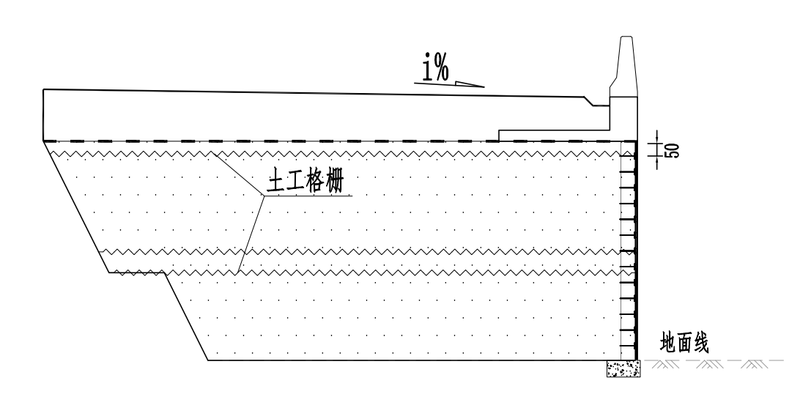

辅助工程设计实例1 土工格栅设计图

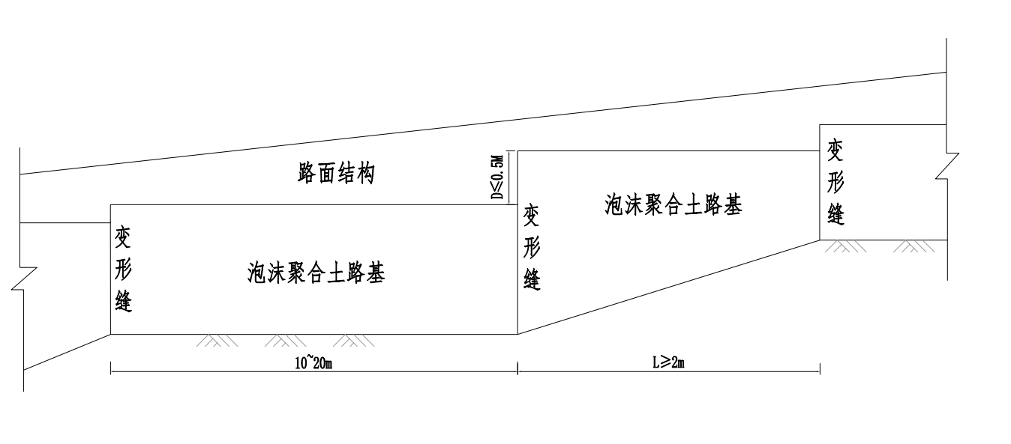

辅助工程设计实例2 变形缝设计图

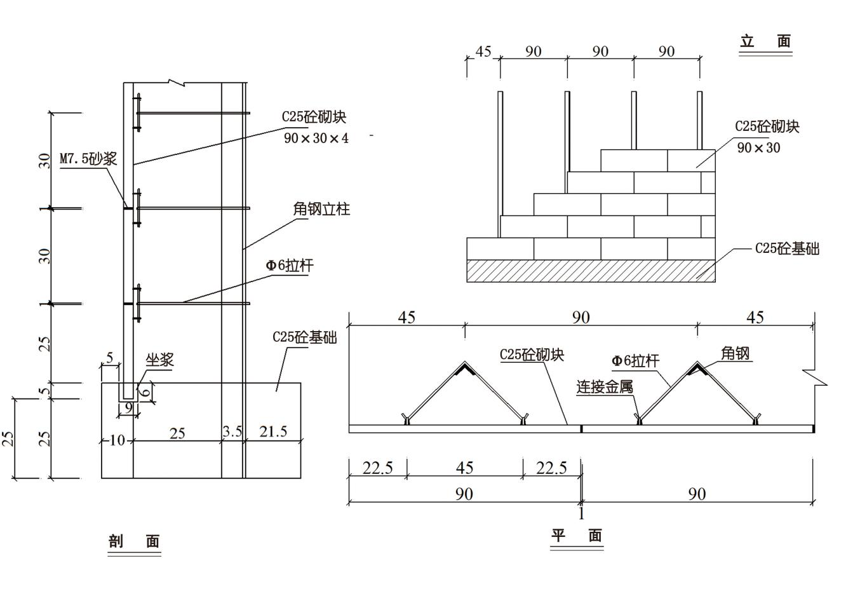

辅助工程设计实例3 保护壁设计

7 施工

7.2 设备与拌合

7.2.2 对发泡装置的要求，是基于泡沫聚合土所采用的泡沫必须是稳定的，且能生成标注泡沫密度的泡沫。某些发泡装置，例如，采用高速搅拌发泡，就很难获得稳定的泡沫，故不应在生产中采用。

7.2.3 设备的自动化计量，是确保施工配合比满足设计要求的基本前提；只有自动化计量体系，才能确保施工过程中湿密度、流值的稳定性，才能保证施工质量；要求水泥浆、泡沫流量可调，是为了适应不同的湿密度设计要求。

7.2.4 材料的计量精度综合考虑了设备精度水平及计量误差对施工配合比的影响。

7.2.5 拌和均匀是对搅拌的基本要求。

7.2.6 停滞时间过长，浆料会出现初凝。

7.3 输送与浇筑

7.3.2 地下水位以下的泡沫聚合土，临时降水措施是确保现浇施工质量不受影响；如施工未达抗浮要求，撤除降水措施可能会导致泡沫聚合土填筑体上浮造成无法挽救的后果。

7.3.6 本条要求是为了避免泡沫聚合土在流动状态下出现物理消泡现象。对于空洞充填类泡沫聚合土，不做此类要求，是因为在很多情况下，空洞充填的施工条件无法满足。

7.3.10 浇筑时间的控制是为了避免泡沫聚合土因终凝前的结构破坏导致强度降低。

7.3.13 对泡沫聚合土浇筑施工过程中环境保护和安全管理进行规定。

7.4 辅助工程施工

7.4.1 砌块类保护壁，为避免施工过程失稳翻倒，故要求与泡沫聚合土一起随浇随砌。

7.4.2 防渗土工膜应尽可能减少搭接，可根据基底平面形状，尽可能在厂家订做成一整块膜。

7.5 养生

7.5.1 表面覆盖塑料薄膜进行保湿养生，是为避免泡沫聚合土在硬化过程中因表面失水过多而导致表层强度降低。对于空洞充填工程，施工条件决定其不太可能进行薄膜保湿养生，故不做要求。

7.5.2 在强度未达到设计强度前，如直接进入使用状态，可能会对泡沫聚合土的质量造成不利影响或引起其它工程质量或安全事故。

8 质量控制与验收

8.1 一般规定

8.1.1 明确泡沫聚合土按浇注域或分项工程为单位进行质量检验与评定的条件。

8.1.2 按材料、施工过程及硬化后的成品进行质量控制，符合一般土建工程的质量控制顺序。

8.2 材料检验

8.2.2~8.2.3 考虑到泡沫聚合土用于替代常规填土，材料的检验批次比混凝土的有所放宽。

8.2.5 明确泡沫聚合土用水、用于养护目的的塑料薄膜及保护壁相关材料（如角钢、拉杆、保护面板等）等不做进场检验与验收，是避免工程监督单位如监理单位将泡沫聚合土工程作为结构工程如混凝土工程来要求检验与验收。

8.2.6 泡沫聚合土工程中的土工格栅和防渗土工膜，一般起加筋及防水作用，应对土工格栅及防渗土工膜仅要求提供出厂合格证。

8.3 质量控制

8.3.1 本条定位湿密度、贯入深度及裂缝检验为关键项目，流值、泡沫密度、消泡率为一般项目。主要因为：

1. 湿密度的大小不仅仅是配合比准确与否的直接反应，也是泡沫聚合土消泡程度是否可控制在较小范围内的直接反应；
2. 弯沉不仅反映了泡沫聚合土路基结构的整体刚度和强度，而且还与路面的使用状态存在一定的内在联系，弯沉值越大，泡沫聚合土路基结构的塑性变形也越大(刚度差)，同时抗疲劳性能也差，难以承受重荷；反之，则泡沫聚合土路基结构的抗疲劳性能好，并能承受较重的荷载。因此，正确测试泡沫聚合土路基弯沉，对评价泡沫聚合土路基强度有很重要的作用。
3. 进行贯入测试的目的，是通过贯入度判断泡沫聚合土路基的软硬程度，从而确定泡沫聚合土路基的承载能力，进一步提升泡沫聚合土的使用性能。
4. 流值的大小在湿密度满足要求时，仅仅影响到施工性。

8.3.3 本条明确了硬化后的质量检验关键项目为抗压强度，一般项目为为准干密度、顶面高程、平面位置、尺寸及厚度，规定了检验方法、检验频率和合格标准。

8.4 质量评定与验收

考虑到替代填土减轻荷重或土压的主要应用领域为公路工程领域，本节重点参考了《公路工程质量检验评定标准 第一册 土建工程》JTGF80-2017、《公路路基路面现场测试规程》JTG 3450-2019。